גיאוגרפיה · כיתה ז׳ · האדם וסביבתו – כפר עולמי

יחידה 5 מתוך 5 · 12 שעות
🏙 יישובים כפריים ועירוניים במרחב משתנה
מהכפר הקטן ועד המטרופולין – איך ולמה היישובים משתנים
חוברת עבודה לתלמיד ולתלמידה
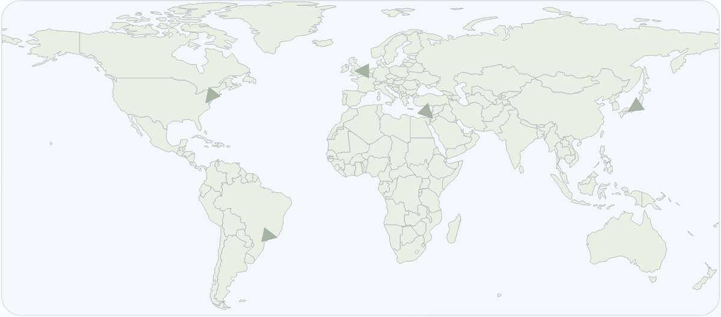
שם: ____________________ כיתה: ________
יצרה: רוית ראש בן ישי

תוכן העניינים
👋 על היחידה · איך עובדים עם החוברת
פרק 1: 🏘 יישובים מגוונים ומשתנים: כפר ועיר
פרק 2: 📍 למה דווקא כאן? גורמי מיקום יישובים
פרק 3: 🌾 המרחב הכפרי והתמורות בו
פרק 4: 🏙 מבנה העיר: שימושי קרקע ותמורות
פרק 5: 🏙 עיור בעולם: ממגורים צפופים למטרופולין
פרק 6: 🌐 ערי עולם: הצמתים של הכלכלה הגלובלית
פרק 7: 🌳 מטרדי העיר הגדולה – ופתרונות ירוקים
📚 מילון מושגים
🗂 משימת סיכום: הסיפור של היישוב שלי

👋 על היחידה: יישובים כפריים ועירוניים במרחב משתנה
כל אחת ואחד מאיתנו גרים ביישוב: בעיר גדולה, בעיירה, במושב, בקיבוץ, בכפר או ביישוב קהילתי. ביחידה הזאת נלמד להסתכל על היישוב שלנו בעיניים של גאוגרפים: למה הוא קם דווקא במקום הזה, איך הוא בנוי, ומה השתנה בו לאורך השנים.
נכיר את ההבדלים בין המרחב הכפרי למרחב העירוני, את סוגי היישובים בישראל ובעולם, את מבנה העיר ואת תהליך העיור – המעבר מעולם כפרי לעולם עירוני. נלמד גם על מטרופולינים וערי עולם, ועל המטרדים של העיר הגדולה ועל דרכים ירוקות להתמודד איתם.
ביחידה הזאת נתרגל השוואה, נשמע מגוון נקודות מבט ונחפש קשרים של סיבה ותוצאה. נצא גם לשטח – לתצפית ביישוב שלנו – ובסוף היחידה נבנה תוצר שמספר את הסיפור של היישוב שלנו.
איך עובדים עם החוברת?
• 📖 קוראים ומבינים – טקסט קצר ומושגי מפתח
• 📊 קוראים גרפים – גרף, טבלה ותרשים
• 🗺 קוראים מפות – מפת עולם ומפות סכמטיות
• ⚖ משווים – טבלת השוואה ומסקנה
• 👥 נקודות מבט – מה חושבים אנשים שונים?
• 🔗 סיבה ותוצאה – שרשרת של שינויים
• 🔍 מקרה בוחן – מקום אמיתי או לדוגמה
• ✂ כרטיס יציאה – גוזרים ומגישים בסוף השיעור
שאלות הגאוגרף
מהי התופעה? · איפה היא מתרחשת? · למה דווקא שם? · איך היא משתנה? · מה ההשלכות שלה? · למי זה טוב – ולמי פחות?
⚠ גרפים ומפות שמסומנים ״נתונים לדוגמה״ נועדו לתרגול – המספרים בהם מעוגלים או מומצאים. נתונים אמיתיים מופיעים עם מקור ושנה.

פרק 1
יחידה 5 · פתיח – יישובים מגוונים ומשתנים
🏘 יישובים מגוונים ומשתנים: כפר ועיר
מה מבדיל בין כפר לעיר, ולמה רוב בני האדם גרים היום בערים

שם: __________________ כיתה: ________ תאריך: ________
🎯 בפרק הזה נלמד:
• להשוות בין נוף כפרי לנוף עירוני לפי תבחינים: גודל, תעסוקה, בנייה וצפיפות, אורח חיים
• להסביר מהו עיור ולתאר את המעבר מעולם כפרי לעולם עירוני
• לקרוא גרף ונתונים על גידול האוכלוסייה העירונית ולהסיק מהם מסקנות
• לבחון את היישוב שלנו: האם הוא כפרי או עירוני, ואיך הוא השתנה

📖 קוראים ומבינים: כפר, עיר – ומה שביניהם
יישוב הוא מקום שבו בני אדם גרים יחד באופן קבוע. יש יישובים זעירים של כמה עשרות משפחות, ויש ערים ענקיות של מיליוני תושבים. גאוגרפים מחלקים את היישובים לשתי קבוצות גדולות: יישובים כפריים ויישובים עירוניים. כדי להחליט לאיזו קבוצה שייך יישוב, הם בודקים כמה תבחינים: כמה אנשים גרים בו, במה הם עובדים, איך נראית הבנייה וכמה היא צפופה, ואיך נראה אורח החיים של התושבים.
ביישוב כפרי גרים בדרך כלל מעט תושבים. בעבר רובם עבדו בחקלאות, ולכן סביב הבתים יש שדות, מטעים ורפתות. הבתים נמוכים, יש ביניהם מרחק, ויש הרבה שטח פתוח. התושבים מכירים זה את זה, והקהילה קרובה. ביישוב עירוני גרים הרבה תושבים, ורובם עובדים בתעשייה, במסחר ובשירותים. הבנייה צפופה וגבוהה, יש בניינים של כמה קומות, כבישים רחבים ותנועה ערה. אורח החיים מהיר יותר, ויש מגוון גדול של שירותים: חנויות, בתי חולים, מקומות בילוי ומוסדות לימוד.
יישובים אינם קפואים – הם משתנים כל הזמן. כפר שהיה פעם חקלאי יכול להפוך ליישוב שרוב תושביו נוסעים לעבוד בעיר הקרובה. שכונה של בתים נמוכים יכולה להתמלא במגדלים, ומפעל ישן יכול להפוך למרכז קניות. השינויים בכלכלה, בתחבורה ובטכנולוגיה, שעליהם למדנו ביחידות הקודמות, נראים בבירור בנוף של היישובים: במה שבונים, במקומות העבודה ובדרך שבה התושבים חיים את חייהם.
השינוי הגדול ביותר הוא המעבר מעולם כפרי לעולם עירוני. לפני כמאתיים שנה רוב גדול של בני האדם חי בכפרים. היום יותר ממחצית האוכלוסייה בעולם גרה בערים, ומספר הערים הגדולות ממשיך לגדול. התהליך שבו חלק גדל והולך מהאוכלוסייה עובר לגור בערים נקרא עיור. בפרק הזה נלמד להבחין בין כפר לעיר ונבין למה העולם הופך עירוני יותר ויותר.
🔑 מושגי מפתח
יישוב כפרי: יישוב קטן יחסית, עם בנייה נמוכה ודלילה ושטח פתוח, שבעבר רוב תושביו עבדו בחקלאות.
יישוב עירוני: יישוב גדול, עם בנייה צפופה וגבוהה, שרוב תושביו עובדים בתעשייה, במסחר ובשירותים.
עיור: תהליך שבו חלק גדל והולך מהאוכלוסייה עובר לגור בערים, והערים גדלות.
שירותים: פעילויות שנותנות מענה לצורכי התושבים: חנויות, בריאות, חינוך, בנקים, תחבורה ובילוי.

חלק א׳: מעולם כפרי לעולם עירוני
בחלק הזה נבדוק מה אנחנו כבר יודעים על כפר ועיר, ונקרא גרף שמראה כיצד גדל אחוז האנשים שגרים בערים.
1 ⭕ הקיפו את התשובה הנכונה.
1. איזה מהתבחינים הבאים עוזר להבחין בין יישוב כפרי ליישוב עירוני?
◯ א. צבע הבתים
◯ ב. מספר התושבים ובמה הם עובדים
◯ ג. שמות הרחובות
◯ ד. גובה ההרים שליד היישוב
2. מהו עיור?
◯ א. בנייה של כבישים בין כפרים
◯ ב. מעבר של אנשים מהעיר לכפר
◯ ג. תהליך שבו חלק גדל והולך מהאוכלוסייה גר בערים
◯ ד. שיפוץ בניינים ישנים
3. באיזה יישוב סביר למצוא בנייה צפופה וגבוהה ומגוון גדול של שירותים?
◯ א. יישוב עירוני
◯ ב. חווה חקלאית
◯ ג. כפר קטן בהרים
◯ ד. יישוב של עשרות משפחות
4. מה נכון לגבי יישובים?
◯ א. יישוב שנוסד ככפר יישאר כפר לתמיד
◯ ב. יישובים משתנים, והשינויים נראים בנוף שלהם
◯ ג. בערים אין שטח פתוח בכלל
◯ ד. בכפרים אין שירותים בכלל
2 📊 עיינו בגרף וענו על השאלות. · קריאת איור
אחוז האוכלוסייה העירונית בעולם
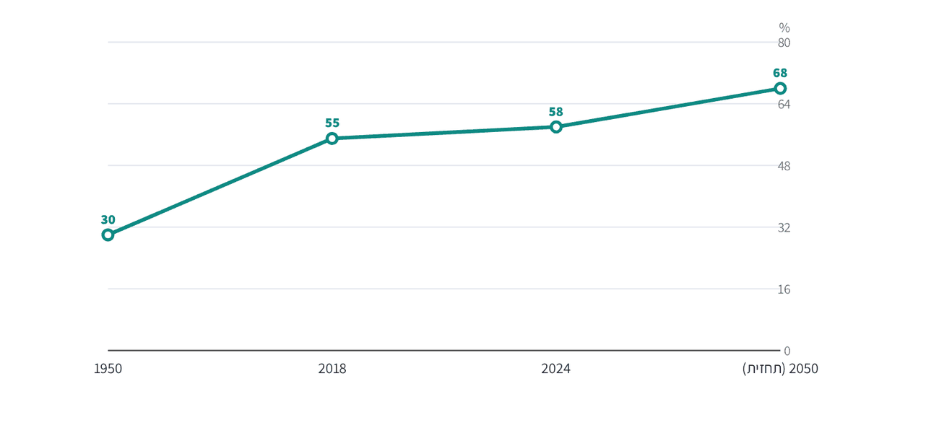
שימו לב: המרווחים בין השנים אינם שווים. הגדרת ״עירוני״ שונה ממדינה למדינה, ולכן הנתונים מעוגלים.
מקור: נתונים בינלאומיים, 2018 ו־2024, מעוגל; ערך 2050 הוא תחזית שפורסמה ב־2018
1. מה היה אחוז האוכלוסייה העירונית בעולם ב־1950, ומה הוא בערך ב־2024?

2. בערך מאיזו שנה גר רוב (יותר ממחצית) של תושבי העולם בערים? הסבירו לפי הגרף.

3. לפי התחזית, האם תהליך העיור ייעצר? נמקו בעזרת נתון מהגרף.

4. מה אפשר להסיק מהגרף על ״מעולם כפרי לעולם עירוני״?

חלק ב׳: כפרי או עירוני? משווים
גאוגרפים משווים בין יישובים לפי תבחינים קבועים. בחלק הזה נשתמש בטבלת נתונים כדי למיין יישובים ולהשוות בין הנוף הכפרי לנוף העירוני.
3 🗺 עיינו בטבלה וענו. · קריאת איור
ארבעה יישובים במדינה דמיונית [נתונים לדוגמה]
יישוב | מספר תושבים | עובדים בחקלאות | גובה הבנייה | שירותים
גבעת השקד | 600 | 45% | 1–2 קומות | מכולת, גן ילדים
נהרית | 250,000 | 1% | עד 30 קומות | בית חולים, קניון, אוניברסיטה
כרם הזית | 1,800 | 20% | 1–2 קומות | מרפאה, בית ספר יסודי
עין הים | 40,000 | 3% | 3–8 קומות | מרכז מסחרי, תיכון, תחנת רכבת

היישובים והנתונים דמיוניים, לשם התרגול.
1. מיינו את היישובים: אילו מהם כפריים ואילו עירוניים?

2. באיזה יישוב יש האחוז הגבוה ביותר של עובדים בחקלאות? מה הקשר בין נתון זה לגודל היישוב?

3. למה דווקא בנהרית יש אוניברסיטה ובית חולים, ובגבעת השקד רק מכולת וגן ילדים?

4 ⚖ השלימו את הטבלה: מה מאפיין את הנוף הכפרי ומה מאפיין את הנוף העירוני? · השוואה
תבחין | נוף כפרי | נוף עירוני
גודל היישוב | מעט תושבים – עשרות עד אלפים
תעסוקה |  | תעשייה, מסחר ושירותים
אופי הבנייה וצפיפותה
אורח החיים | קהילה קטנה ומוכרת, קצב רגוע

מה הקשר בין גודל היישוב לבין מגוון השירותים בו? נסחו מסקנה אחת.

5 ⭕ הקיפו רק את המאפיינים של נוף עירוני. · מיון
◯ רחוב עם בנייני משרדים ◯ רפת ומטעים סביב הבתים ◯ פקקים בשעות הבוקר ◯ בנייה צפופה וגבוהה ◯ שדות פתוחים עד האופק ◯ תחנות אוטובוס ורכבת רבות ◯ כולם מכירים את כולם
חלק ג׳: חושבים כמו גאוגרפים
בחלק הזה נפגוש יישוב שהשתנה, נשמע כמה נקודות מבט על השינוי ונבנה שרשרת של סיבה ותוצאה על תהליך העיור.
🔍 מקרה בוחן: מכפר קטן לעיר בינונית
📍 (מקרה לדוגמה)
לפני כשבעים שנה היה כרמים יישוב חקלאי קטן במישור. כמה מאות משפחות גידלו בו ירקות ועצי פרי, והחלב נמכר לעיר הגדולה שבמרחק 30 קילומטרים. הדרך לעיר הייתה צרה, והנסיעה ארכה כשעה וחצי.
עם השנים נסלל כביש מהיר ונבנתה תחנת רכבת. משפחות צעירות מהעיר הגדולה חיפשו דירות זולות יותר והגיעו לכרמים. במקום חלק מהשדות נבנו שכונות של בנייני מגורים, מרכז מסחרי ואזור תעסוקה. היום גרים בכרמים כ־45,000 תושבים, ורק מעטים מהם עובדים בחקלאות. ברחוב הראשי עדיין עומדים כמה בתים ישנים מימי הכפר.

6 ✍ ענו על השאלות על מקרה הבוחן.
1. לפי אילו תבחינים אפשר לקבוע שכרמים הפכה מיישוב כפרי ליישוב עירוני? ציינו שלושה.

2. מה גרם לשינוי? ציינו שני גורמים מהטקסט.

3. אילו סימנים לעבר הכפרי נשארו בכרמים? מדוע לדעתכם חשוב לשמור עליהם?

7 👥 קראו מה אומרים שלושה תושבים על השינוי בכרמים. · מגוון נקודות מבט
👨‍🌾 חקלאי ותיק  ״השדות שלי הפכו לשכונות. אני מבין שצריך דירות, אבל מרגיש שהיישוב איבד את האופי שלו.״ | 👩‍👧 אם צעירה שעברה מהעיר  ״כאן מצאנו דירה גדולה במחיר שיכולנו לשלם, ויש רכבת לעבודה. הילדים גדלים ליד מרחבים ירוקים.״ | 🛍 בעלת חנות במרכז המסחרי  ״כשהגיעו אלפי תושבים חדשים, העסק שלי התחיל לפרוח. פעם לא היה לי מספיק לקוחות.״

1. מי מהדוברים רואה בשינוי בעיקר הזדמנות, ומי רואה בו בעיקר מחיר? נמקו.

2. הוסיפו נקודת מבט רביעית: מה הייתה אומרת נערה בת 13 שנולדה בכרמים?

8 🔗 השלימו את שרשרת הסיבה והתוצאה של תהליך העיור בעולם. · סיבה ותוצאה
החקלאות נעשית ממוכנת וצריכה פחות עובדים | ← | ← | ← הערים גדלות ואחוז האוכלוסייה העירונית עולה | ←

9 📝 כתבו פסקה (5–6 שורות) על היישוב שאתם גרים בו: האם הוא כפרי או עירוני? הסבירו בעזרת שני תבחינים לפחות, וציינו שינוי אחד שקרה בו בשנים האחרונות. · כתיבה וטיעון

רמה | מה יעזור לי לכתוב היטב
מצוין | קביעה ברורה, שני תבחינים או יותר עם דוגמאות מהיישוב, שינוי מתואר ומוסבר, שימוש במושג מהפרק.
טוב | קביעה ונימוק בעזרת תבחין אחד או שניים, שינוי מתואר בלי הסבר.
בסיסי | קביעה בלי נימוק ברור או בלי שינוי.

✂ כרטיס יציאה – פרק 1: יישובים מגוונים ומשתנים: כפר ועיר
שם: ________________
1. שני תבחינים להבחנה בין כפר לעיר:
______________________________________________________________
2. מהו עיור – במילים שלי:
______________________________________________________________
3. דבר אחד שהשתנה ביישוב שלי:
______________________________________________________________

פרק 2
יחידה 5 · סוגי יישובים והתמורות בהם – גורמי מיקום יישובים בעבר וכיום
📍 למה דווקא כאן? גורמי מיקום יישובים
מים, חוף, דרך וגבעה – ומה מושך אנשים ליישוב היום

שם: __________________ כיתה: ________ תאריך: ________
🎯 בפרק הזה נלמד:
• לזהות גורמי מיקום של יישובים בעבר: מקורות מים, חוף ים, אקלים נוח, משאבים, דרך מרכזית ותבליט
• להכיר גורמים היסטוריים־דתיים, מנהליים וכלכליים עכשוויים להתפתחות יישובים
• להשוות בין גורמי המיקום הראשוניים של יישוב ותיק לבין הגורמים שבזכותם הוא צומח היום
• לשאול את ״שאלות הגאוגרף״ על מיקום היישוב שלנו

📖 קוראים ומבינים: איפה כדאי לבנות בית?
דמיינו קבוצת משפחות לפני אלפי שנים שמחפשת מקום להתיישב בו. מה הן יבדקו קודם? קודם כול – מים. בלי מעיין, נהר או באר אי אפשר לשתות, לגדל צמחים ולהשקות בעלי חיים. לכן יישובים רבים קמו ליד מקורות מים. גם אקלים נוח, אדמה פורייה ומשאבים כמו עצים, אבנים ומרעה משכו מתיישבים, כי הם אפשרו לבנות בתים ולהתפרנס.
גם צורת השטח – התבליט – הייתה חשובה. יישוב על ראש גבעה היה מוגן יותר מפני אויבים ומפני שיטפונות, ואפשר היה לראות ממנו למרחוק. יישוב בעמק נהנה מאדמה פורייה ומדרך נוחה. יישובים שקמו על חוף הים יכלו לדוג ולסחור בעזרת אוניות, ויישובים שקמו ליד דרך מרכזית או בצומת דרכים הפכו למקום מפגש של סוחרים ועוברי דרך.
היו גם סיבות אחרות. יש יישובים שקמו סביב מקום קדוש או אתר היסטורי, ועולי רגל ומבקרים הגיעו אליהם במשך דורות. יש יישובים שהוקמו בהחלטה של שלטון: כדי לשמש מרכז מנהלי לאזור, לפזר את האוכלוסייה או לפתח אזור מרוחק. גורמים כאלה נקראים גורמים היסטוריים־דתיים וגורמים פוליטיים־מנהליים. לעיתים קרובות כמה גורמים פעלו יחד, ולכן יישוב טוב היה זה שנהנה מכמה יתרונות בבת אחת.
היום, כשאפשר להוביל מים בצינורות ולנסוע בכבישים מהירים, אנשים בוחרים מקום מגורים לפי גורמים אחרים: איכות הסביבה, רמת השירותים, מקורות תעסוקה קרובים ומחיר הדיור. גם עתודות קרקע – שטח פנוי שאפשר לבנות עליו – משפיעות על כך שיישוב יוכל לגדול. ביישובים ותיקים אפשר לגלות קשר מעניין: הגורם שבגללו היישוב קם פעם אינו תמיד הגורם שבזכותו הוא צומח היום.
🔑 מושגי מפתח
משאבים: חומרים ואוצרות טבע שבני אדם משתמשים בהם: מים, אדמה פורייה, עצים, אבנים, מחצבים.
תבליט: צורת פני השטח: הרים, גבעות, עמקים ומישורים.
שירותים: פעילויות שנותנות מענה לצורכי התושבים: חינוך, בריאות, מסחר, תחבורה ובילוי.
עתודות קרקע: שטח פנוי שמיועד לבנייה עתידית ומאפשר ליישוב לגדול.

חלק א׳: גורמי מיקום על המפה
בחלק הזה נבדוק מה אנחנו יודעים על גורמי מיקום, ונקרא מפה של עמק דמיוני כדי להחליט איפה כדאי היה להקים יישוב.
1 ⭕ הקיפו את התשובה הנכונה.
1. מדוע יישובים רבים בעבר קמו ליד מעיין או נהר?
◯ א. כי שם היה הנוף יפה
◯ ב. כי מים חיוניים לשתייה, לחקלאות ולבעלי חיים
◯ ג. כי שם היו כבישים
◯ ד. כי ליד מים קל לבנות מגדלים
2. מה היה היתרון העיקרי של יישוב על ראש גבעה?
◯ א. אדמה פורייה במיוחד
◯ ב. קרבה לים
◯ ג. הגנה מפני אויבים ושיטפונות ותצפית למרחוק
◯ ד. הרבה מים
3. איזה מהבאים הוא גורם כלכלי עכשווי לבחירת מקום מגורים?
◯ א. מקום קדוש
◯ ב. מעיין
◯ ג. גבעה להגנה
◯ ד. מקורות תעסוקה קרובים
4. מה הן עתודות קרקע?
◯ א. אדמה חקלאית שאסור לגעת בה
◯ ב. שטח פנוי שאפשר לבנות עליו בעתיד
◯ ג. אדמה שנסחפה בגשם
◯ ד. מחצבים מתחת לאדמה
2 📊 עיינו במפה. האותיות א׳–ד׳ מסמנות ארבעה מקומות שבהם אפשר להקים יישוב. ענו על השאלות. · קריאת איור
עמק הנחל – מפה דמיונית [נתונים לדוגמה]
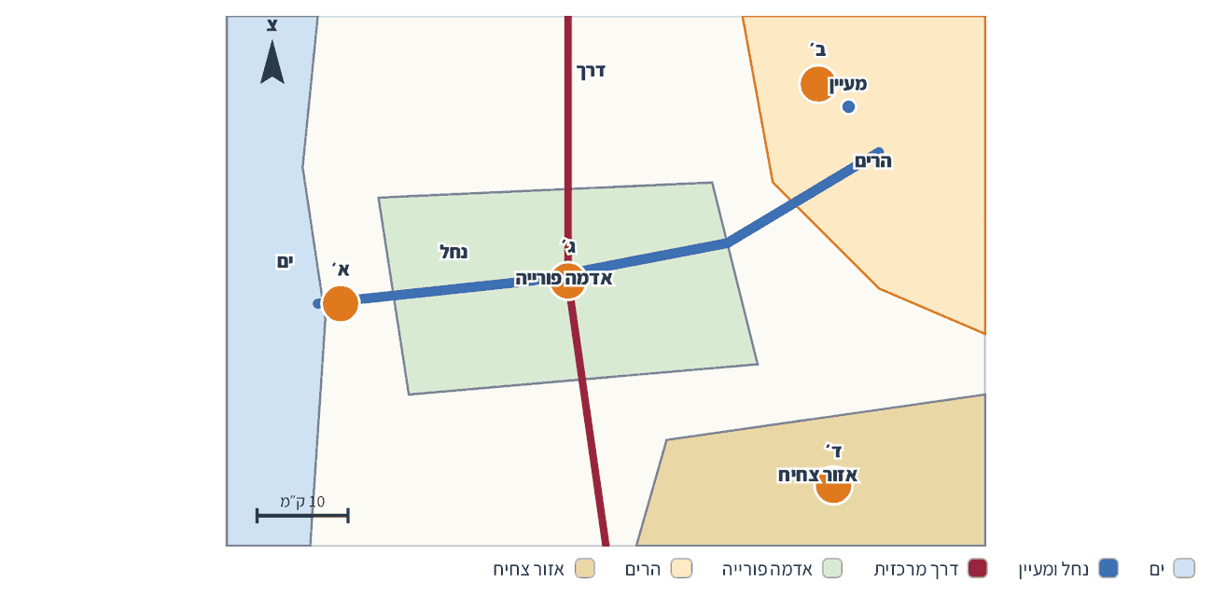
מקרא: ים · נחל ומעיין · דרך מרכזית · אדמה פורייה · הרים · אזור צחיח
מפה דמיונית ומפושטת. האותיות מסמנות מקומות אפשריים ליישוב.
1. באיזה מקום נפגשים מים, אדמה פורייה ודרך מרכזית? מדוע זה מקום טוב ליישוב חקלאי ולמסחר?

2. איזה מקום מתאים ליישוב שתושביו רוצים לסחור באוניות ולדוג? אילו גורמי מיקום יש בו?

3. מדוע ייתכן שבעבר בחרו דווקא במקום ב׳, אף שהוא רחוק מהדרך?

4. איזה מקום הכי פחות מתאים להתיישבות בעבר? נמקו בעזרת שני גורמים.

חלק ב׳: אז והיום – משווים גורמי מיקום
גורמי המיקום השתנו עם הזמן. בחלק הזה נשווה בין מה שהיה חשוב בעבר למה שחשוב היום, ונקרא תוצאות של סקר בקרב משפחות שעברו ליישוב חדש.
3 🗺 עיינו בגרף וענו. · קריאת איור
למה עברתם לגור בעיר החדשה? (הסיבה העיקרית) [נתונים לדוגמה]
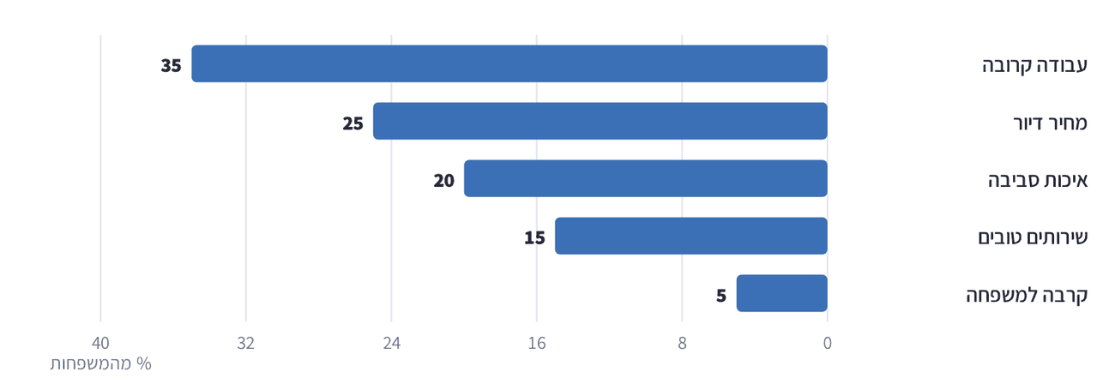
סקר דמיוני של 200 משפחות בעיר חדשה.
1. מה הייתה הסיבה הנפוצה ביותר למעבר? איזה אחוז מהמשפחות ציינו אותה?

2. בסקר השתתפו 200 משפחות. כמה משפחות עברו בגלל איכות הסביבה?

3. האם מקור מים או גבעה להגנה מופיעים בסקר? מה זה מלמד על גורמי מיקום היום?

4 ⚖ השלימו את הטבלה: למה היה כל גורם חשוב בעבר, והאם הוא חשוב גם היום? · השוואה
גורם מיקום | למה היה חשוב בעבר? | האם חשוב גם היום? איך?
מקור מים | שתייה, חקלאות ובעלי חיים
תבליט – גבעה
דרך מרכזית
חוף ים |  | כן – נמלים, תיירות ונופש

איזה גורם מיקום שמר על חשיבותו לאורך הזמן, ואיזה איבד מחשיבותו? הסבירו.

5 ⭕ הקיפו רק גורמים כלכליים עכשוויים שמשפיעים על בחירת מקום מגורים היום. · מיון
◯ איכות הסביבה ◯ מעיין להשקיה ◯ רמת השירותים ◯ גבעה להגנה ◯ מקורות תעסוקה ◯ עתודות קרקע לבנייה ◯ מקום קדוש עתיק
חלק ג׳: חושבים כמו גאוגרפים
בחלק הזה נחקור יישוב ותיק מהכלל אל הפרט, נשמע משפחה שמתלבטת איפה לגור ונבנה שרשרת של סיבה ותוצאה.
🔍 מקרה בוחן: קריית המעיין: מתחנת דרכים לעיר
📍 (מקרה לדוגמה)
לפני מאות שנים קם בעמק כפר קטן ליד מעיין, בדיוק במקום שבו דרך עתיקה חצתה את הנחל. שיירות סוחרים עצרו בו כדי להשקות את הבהמות ולנוח, והתושבים מכרו להם מזון. בזכות המים, האדמה הפורייה והדרך – הכפר התקיים לאורך דורות.
היום המעיין כמעט יבש, והמים מגיעים בצינורות. ובכל זאת קריית המעיין היא עיר צומחת. ליד הכביש המהיר שעובר במקום הדרך העתיקה נבנה אזור תעסוקה גדול. בצד העיר יש עתודות קרקע, ועליהן נבנות שכונות חדשות. משפחות צעירות מגיעות בגלל מקומות העבודה, הפארק הגדול שנבנה סביב המעיין והשירותים המשופרים.

6 ✍ ענו על השאלות על מקרה הבוחן.
1. מה היו גורמי המיקום הראשוניים של קריית המעיין?

2. מה הם גורמי הצמיחה של העיר היום? ציינו שלושה.

3. איזה גורם מיקום ״המשיך לעבוד״ מהעבר ועד היום? הסבירו.

7 👥 משפחה מתלבטת אם לעבור לקריית המעיין. קראו מה אומר כל אחד מבני המשפחה. · מגוון נקודות מבט
👨‍💼 אבא  ״מצאתי עבודה באזור התעסוקה שליד הכביש. אם נגור קרוב, אחסוך שעתיים נסיעה ביום.״ | 👵 סבתא  ״חשוב לי שיהיה שקט, אוויר נקי וירוק לטייל בו. הפארק סביב המעיין נשמע לי מצוין.״ | 👧 נועה, בת 13  ״אני רוצה שיהיו חוגים, ספרייה ותחבורה ציבורית טובה, כדי שאוכל להגיע לחברות לבד.״

1. איזה גורם מיקום חשוב לכל אחד מבני המשפחה? כתבו את שם הגורם ליד כל דמות.

2. אם הייתם צריכים לבחור מקום מגורים, איזה גורם היה הכי חשוב לכם? נמקו.

8 🔗 השלימו את שרשרת הסיבה והתוצאה: כיצד גורם מיקום השפיע על התפתחות היישוב? · סיבה ותוצאה
כפר קם ליד מעיין, בצומת של דרך ונחל | ← | ← | ← הדרך הופכת לכביש מהיר, ולידו נבנה אזור תעסוקה | ←

9 📝 כתבו פסקה (5–6 שורות) על היישוב שלכם בעזרת ״שאלות הגאוגרף״: איפה הוא נמצא (ביחס למדינה ולאזור)? למה לדעתכם הוא קם דווקא שם? מה מושך אליו תושבים היום? · כתיבה וטיעון

רמה | מה יעזור לי לכתוב היטב
מצוין | מיקום מתואר בבירור, גורם ראשוני וגורם עכשווי מנומקים, שימוש במושגים מהפרק (תבליט, משאבים, עתודות קרקע).
טוב | מיקום וגורם אחד מנומקים; הגורם השני חסר או בלי נימוק.
בסיסי | תיאור כללי של היישוב בלי גורמי מיקום ברורים.

✂ כרטיס יציאה – פרק 2: למה דווקא כאן? גורמי מיקום יישובים
שם: ________________
1. גורם מיקום אחד שהיה חשוב בעבר:
______________________________________________________________
2. גורם אחד שמושך תושבים ליישוב היום:
______________________________________________________________
3. משפט אחד על מיקום היישוב שלי:
______________________________________________________________

פרק 3
יחידה 5 · סוגי יישובים והתמורות בהם – המרחב הכפרי והתמורות בו
🌾 המרחב הכפרי והתמורות בו
מושבה, קיבוץ, מושב, כפר ערבי, מצפה ויישוב קהילתי – ואיך הכפר משתנה

שם: __________________ כיתה: ________ תאריך: ________
🎯 בפרק הזה נלמד:
• להכיר בקצרה סוגי יישובים כפריים בעולם: כפר וחווה
• למיין ולהשוות סוגי יישובים כפריים בישראל: מושבה, קיבוץ, מושב, כפר ערבי, מצפה ויישוב קהילתי
• לתאר תמורות במרחב הכפרי: בהשקפת העולם, בתעסוקה, באורח החיים ובשימושי הקרקע
• להשוות בין עבר להווה ביישוב כפרי אחד

📖 קוראים ומבינים: הרבה סוגים של כפר
בעולם יש שתי צורות עיקריות של יישוב כפרי. בכפר הבתים מקובצים יחד, והחקלאים יוצאים מהם בבוקר לשדות שמסביב. בחווה משפחה אחת גרה בבית בודד בלב השטח החקלאי שלה, לפעמים במרחק קילומטרים רבים מהשכנים. חוות גדולות נפוצות במדינות שיש בהן הרבה שטח חקלאי פנוי, וכפרים נפוצים באזורים שבהם הקרקע מחולקת לחלקות קטנות. בישראל התפתחו כמה סוגים מיוחדים של יישובים כפריים.
הוותיקים שבהם: המושבה – יישוב חקלאי שבו כל משפחה מחזיקה באדמה ובמשק משלה, ורבות מהמושבות הוותיקות הפכו עם השנים לערים. הקיבוץ – יישוב שיתופי, שבו החברים חלקו בעבר את הרכוש, את העבודה ואת ההכנסה, ואכלו יחד בחדר האוכל. המושב – יישוב שבו לכל משפחה משק חקלאי משלה, אבל המשפחות משתפות פעולה בקנייה, בשיווק ובשירותים. הכפר הערבי – יישוב ותיק, שבו האדמה בבעלות פרטית, ובתי המשפחות המורחבות נבנו סביב גרעין עתיק.
לצדם קמו בעשורים האחרונים יישובים כפריים חדשים. המצפה הוא יישוב קטן, שהוקם בדרך כלל על ראש הר או גבעה, עם קבוצה קטנה של משפחות. היישוב הקהילתי הוא יישוב שתושביו בחרו לגור יחד כקהילה, אבל רובם אינם עובדים בחקלאות – הם נוסעים לעבוד בערים הקרובות או עובדים מהבית. ביישובים החדשים האלה הבנייה נמוכה, יש הרבה שטח פתוח, והקהילה קטנה וקרובה – ולכן הם נחשבים יישובים כפריים.
המרחב הכפרי משתנה. החקלאות נעשתה ממוכנת וצריכה פחות ידיים עובדות, ולכן רבים מתושבי הכפרים עובדים היום בתעשייה, בשירותים ובתיירות. בקיבוצים רבים השתנתה השקפת העולם, ובחלקם כל משפחה מקבלת שכר לפי עבודתה. במושבים ובכפרים נבנות שכונות חדשות, ובמקום רפתות ולולים קמים צימרים, מפעלים ובתי קפה. כך משתנים שימושי הקרקע – והנוף הכפרי מקבל פנים חדשות.
🔑 מושגי מפתח
מושבה: יישוב חקלאי ותיק שבו לכל משפחה אדמה ומשק משלה; רבות מהמושבות הפכו לערים.
קיבוץ: יישוב שיתופי שבו החברים חלקו בעבר רכוש, עבודה והכנסה.
מושב: יישוב שבו לכל משפחה משק חקלאי משלה, עם שיתוף פעולה בקנייה, בשיווק ובשירותים.
כפר ערבי: יישוב כפרי ותיק עם אדמה בבעלות פרטית, ששכונותיו נבנו סביב גרעין עתיק ומשפחות מורחבות.
יישוב קהילתי: יישוב שתושביו בחרו לחיות יחד כקהילה, ורובם עובדים מחוץ ליישוב.
שימושי קרקע: הדרכים שבהן משתמשים בשטח: מגורים, חקלאות, תעשייה, מסחר, תחבורה ושטח פתוח.

חלק א׳: מכירים את היישובים הכפריים
בחלק הזה נבדוק מה למדנו על סוגי היישובים הכפריים, ונקרא גרף שמראה כיצד השתנתה התעסוקה ביישוב כפרי אחד.
1 ⭕ הקיפו את התשובה הנכונה.
1. מה ההבדל העיקרי בין כפר לחווה?
◯ א. בחווה גרים יותר אנשים
◯ ב. בכפר הבתים מקובצים יחד, ובחווה משפחה גרה בבית בודד בלב השטח שלה
◯ ג. בחווה אין חקלאות
◯ ד. בכפר אין שדות
2. באיזה סוג יישוב חלקו החברים בעבר רכוש, עבודה והכנסה?
◯ א. מושבה
◯ ב. מושב
◯ ג. קיבוץ
◯ ד. יישוב קהילתי
3. מה מאפיין יישוב קהילתי?
◯ א. כל התושבים עובדים בחקלאות
◯ ב. התושבים בחרו לגור יחד כקהילה, ורובם עובדים מחוץ ליישוב
◯ ג. זהו יישוב של בית בודד
◯ ד. יש בו מגדלים ובנייה צפופה
4. מה קרה לרבות מהמושבות הוותיקות?
◯ א. הן הפכו לערים
◯ ב. הן הפכו לחוות
◯ ג. הן נעזבו
◯ ד. הן הפכו לקיבוצים
2 📊 עיינו בגרף וענו. · קריאת איור
במה עובדים תושבי ״מושב השדות״? (באחוזים) [נתונים לדוגמה]
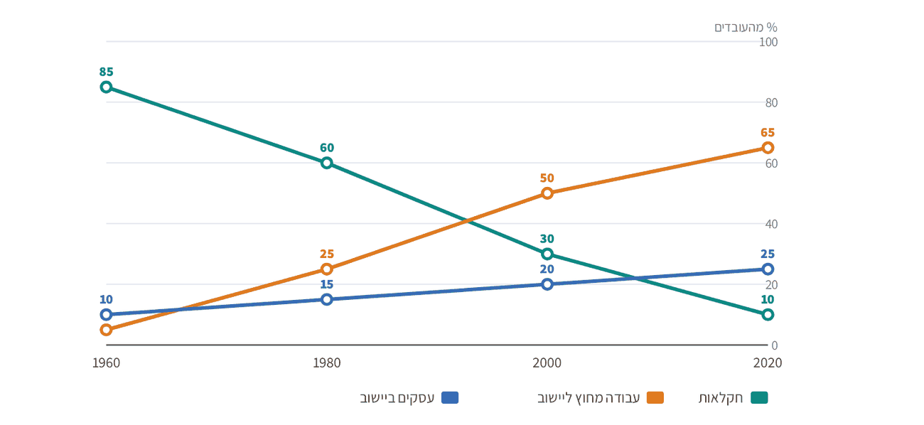
נתונים דמיוניים של מושב דמיוני. בכל שנה הסכום הוא 100%.
1. תארו במשפט אחד מה קרה לאחוז העובדים בחקלאות בין 1960 ל־2020.

2. באיזו שנה לראשונה עבדו יותר תושבים מחוץ ליישוב מאשר בחקלאות?

3. ״עסקים ביישוב״ הם למשל צימרים, בית קפה או מפעל קטן. מה מלמדת העלייה שלהם על התמורות בתעסוקה במרחב הכפרי?

חלק ב׳: ממיינים ומשווים יישובים כפריים
מיון והשוואה עוזרים לנו לארגן ידע. בחלק הזה נשווה בין מבנה המושב למבנה הקיבוץ, ונמיין את סוגי היישובים לפי תבחינים.
3 🗺 עיינו בשני התרשימים: מושב (משמאל) וקיבוץ (מימין). ענו על השאלות. · קריאת איור
שתי צורות של יישוב כפרי – תרשים מפושט [נתונים לדוגמה]
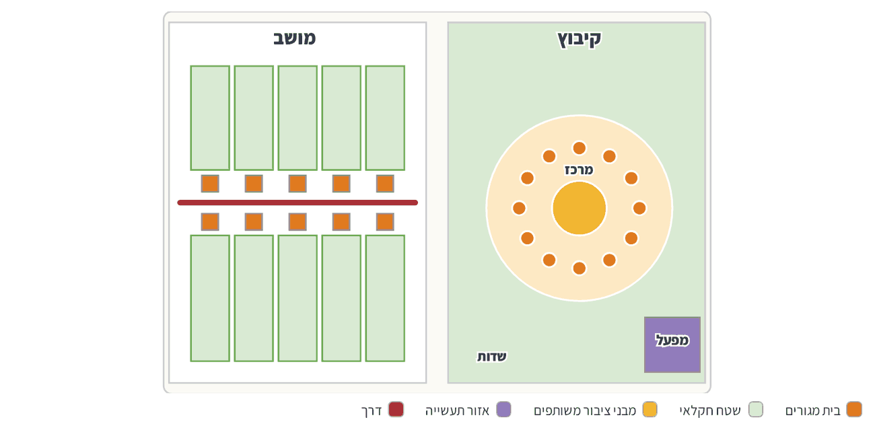
מקרא: בית מגורים · שטח חקלאי · מבני ציבור משותפים · אזור תעשייה · דרך
תרשים מפושט וכללי; ביישובים אמיתיים יש צורות רבות ושונות.
1. באיזה יישוב השטח החקלאי של כל משפחה נמצא ממש מאחורי הבית שלה? מה זה מלמד על אופן העבודה?

2. מה נמצא במרכז הקיבוץ, ומה זה מלמד על אורח החיים בו?

3. איזה שימוש קרקע יש בקיבוץ ואין במושב שבתרשים? מה זה מלמד על תמורות בתעסוקה?

4 ⚖ השלימו את הטבלה והשוו בין שלושה סוגים של יישובים כפריים ותיקים. · השוואה
תבחין | מושבה | קיבוץ | מושב
בעלות על האדמה והמשק | כל משפחה – משק משלה
שיתוף בין התושבים |  | שיתוף מלא בעבודה, ברכוש ובהכנסה
תמורות בימינו

מה משותף לתמורות בשלושת סוגי היישובים?

5 ⭕ הקיפו רק את התמורות שחלו במרחב הכפרי בעשורים האחרונים. · מיון
◯ צימרים במקום לולים ◯ שכונה חדשה על שדה ◯ כל התושבים חקלאים ◯ תושבים נוסעים לעבוד בעיר ◯ מפעל ליד היישוב ◯ עבודה בשדה בעזרת בהמות ◯ שכר לפי עבודה בקיבוץ
חלק ג׳: חושבים כמו גאוגרפים
בחלק הזה נחקור יישוב כפרי שהשתנה, נשמע כמה תושבים ונבנה שרשרת של סיבה ותוצאה על התמורות במרחב הכפרי.
🔍 מקרה בוחן: מושב השדות: אז והיום
📍 (מקרה לדוגמה)
כשהוקם מושב השדות, קיבלה כל משפחה בית קטן, חלקת אדמה ולול. כולם עבדו בחקלאות, והמשפחות מכרו יחד את הביצים והירקות דרך האגודה של המושב. בערב נפגשו התושבים במרכז המושב, ליד הצרכנייה ובית העם.
היום רק משפחות מעטות מתפרנסות מחקלאות. בחלק מהמשקים הלולים הפכו לצימרים, לסדנאות אמנות ולבית קפה. על שטח שהיה פעם שדה נבנתה שכונת הרחבה, ובה גרות משפחות צעירות שעובדות בעיר הקרובה. הצרכנייה הישנה נסגרה, ובמקומה נפתח מרכז מסחרי קטן ליד הכביש. רוב השטח סביב המושב עדיין חקלאי, ומטיילים רבים מגיעים בסופי שבוע ליהנות מהנוף הכפרי.

6 ✍ ענו על השאלות על מקרה הבוחן.
1. מצאו בטקסט תמורה אחת בכל תחום: תעסוקה, אורח חיים, שימושי קרקע.

2. מה נשאר כפרי במושב השדות גם היום?

3. האם לדעתכם מושב השדות עדיין יישוב כפרי? נמקו בעזרת תבחין אחד לפחות.

7 👥 קראו מה אומרים שלושה תושבים על התמורות ביישוב הכפרי שלהם. · מגוון נקודות מבט
👴 חבר קיבוץ ותיק  ״פעם הכול היה משותף, ואכלנו יחד כל ערב. היום כל משפחה מנהלת את הכסף שלה. זה נוח, אבל אני מתגעגע לביחד.״ | 👩‍💻 תושבת חדשה בשכונת ההרחבה  ״אני עובדת מהבית ונוסעת לעיר פעמיים בשבוע. כאן יש לי שקט, ירוק וקהילה – בלי לוותר על העבודה.״ | 🧑‍🌾 צעיר שחזר למשק של הוריו  ״פתחתי במשק חנות של תוצרת מקומית וסדנאות לילדים. ככה החקלאות ממשיכה, בדרך חדשה.״

1. לאיזה תחום של תמורה מתייחס כל דובר: השקפת עולם, אורח חיים או תעסוקה?

2. האם התמורות במרחב הכפרי הן בעיקר הזדמנות או בעיקר מחיר? כתבו עמדה מנומקת והתייחסו לשני דוברים.

8 🔗 השלימו את שרשרת הסיבה והתוצאה של התמורות במרחב הכפרי. · סיבה ותוצאה
החקלאות נעשית ממוכנת וצריכה פחות עובדים | ← | ← | ← שדות ומבנים חקלאיים הופכים לשכונות ולעסקים | ←

9 📝 כתבו פסקה (5–6 שורות): בחרו יישוב כפרי שאתם מכירים (או את היישוב שלכם). לאיזה סוג הוא שייך? תארו תמורה אחת שחלה בו – ״אז״ לעומת ״היום״ – ואת הסיבה לה. אפשר לראיין תושב ותיק. · כתיבה וטיעון

רמה | מה יעזור לי לכתוב היטב
מצוין | שיוך נכון ומנומק, השוואה ברורה בין אז להיום, סיבה מוסברת, שימוש במושגים מהפרק.
טוב | שיוך נכון ותיאור תמורה, אך הסיבה חסרה או לא ברורה.
בסיסי | תיאור כללי של היישוב בלי שיוך או בלי השוואה בין אז להיום.

✂ כרטיס יציאה – פרק 3: המרחב הכפרי והתמורות בו
שם: ________________
1. שני סוגים של יישובים כפריים בישראל וההבדל ביניהם:
______________________________________________________________
2. תמורה אחת במרחב הכפרי:
______________________________________________________________
3. מושג שלמדתי היום:
______________________________________________________________

פרק 4
יחידה 5 · סוגי יישובים והתמורות בהם – המרחב העירוני והתמורות בו: סוגי ערים ומבנה העיר
🏙 מבנה העיר: שימושי קרקע ותמורות
ערי נמל, תיירות ובירה, המע״ר והשכונות – ואיך עיר משנה את פניה

שם: __________________ כיתה: ________ תאריך: ________
🎯 בפרק הזה נלמד:
• למיין ערים לפי התפקוד הכלכלי העיקרי שלהן: נמל, תיירות, בירה, תעשייה, אוניברסיטה
• לזהות שימושי קרקע בעיר ולהסביר את מיקומם
• לתאר תמורות במבנה העיר: מתעשייה לשירותים עסקיים ולפנאי, ושינויים בשכונות
• לערוך תצפית מדויקת ברחוב בעיר, בלי להביע דעה

📖 קוראים ומבינים: איך בנויה עיר?
לכל עיר יש ״תפקיד״ עיקרי, שבזכותו היא התפתחה. עיר נמל צמחה סביב הנמל והסחר הימי. עיר תיירות חיה מהמבקרים שמגיעים בגלל חוף, נוף או אתרים היסטוריים. בעיר בירה נמצאים מוסדות השלטון של המדינה. עיר תעשייה התפתחה סביב מפעלים, ועיר אוניברסיטה סביב קמפוס גדול של לימודים ומחקר. ערים רבות ממלאות כמה תפקידים בבת אחת, אבל בדרך כלל אחד מהם בולט יותר.
כשמסתכלים על מפת עיר, רואים שהיא מחולקת לאזורים לפי שימושי קרקע: שכונות מגורים, מסחר ושירותים, תעשייה, תחבורה, מבני ציבור (בתי ספר, בתי חולים, ספריות) ושטח פתוח כמו פארקים. בלב העיר נמצא בדרך כלל המע״ר – מרכז העסקים הראשי. שם מרוכזים משרדים, בנקים, חנויות ומקומות בילוי, וקל להגיע אליו בתחבורה ציבורית מכל חלקי העיר. לכן גם מחירי הקרקע בו הם הגבוהים ביותר.
שימושי הקרקע אינם מפוזרים במקרה. מפעלים נבנים ליד נמל, מסילת רכבת או כביש ראשי, ולרוב הרחק מהמגורים בגלל רעש וזיהום. מרכזי קניות חדשים קמים בשולי העיר, שם יש שטח פנוי וזול לחניה. כדי שהעיר תתפתח בצורה מסודרת, מכינים לה תכנית מתאר – מסמך ומפה שקובעים איזה שימוש יהיה בכל שטח: איפה יבנו מגורים, איפה יהיו כבישים ואיפה פארק. זה התכנון העירוני.
גם ערים משתנות. בערים רבות נסגרו מפעלים ישנים או עברו לשולי העיר, ובמקומם קמו משרדים, דירות, בתי קפה וטיילות. שכונות ותיקות משנות את אופיין: לפעמים מגיעים אליהן תושבים חדשים, והמחירים עולים. כדי שהעיר לא תאבד את סיפורה, מקפידים על שימור עירוני – שמירה על מבנים ורחובות היסטוריים ושילובם בעיר החדשה.
🔑 מושגי מפתח
מע״ר: מרכז העסקים הראשי של העיר, שבו מרוכזים משרדים, מסחר ושירותים.
שימושי קרקע: הדרכים שבהן משתמשים בשטח העיר: מגורים, מסחר, תעשייה, תחבורה, מבני ציבור ושטח פתוח.
תכנית מתאר: מסמך ומפה שקובעים מה ייבנה בכל שטח ביישוב ואיך היישוב יתפתח.
תכנון עירוני: קבלת החלטות מראש על מבנה העיר, כדי שתתפתח בצורה מסודרת ונוחה לתושבים.
שימור עירוני: שמירה על מבנים, רחובות ושכונות היסטוריים ושילובם בעיר המתחדשת.

חלק א׳: קוראים מפה של עיר
בחלק הזה נבדוק מה למדנו על סוגי ערים ועל שימושי קרקע, ונקרא מפת שימושי קרקע של עיר דמיונית.
1 ⭕ הקיפו את התשובה הנכונה.
1. מהו המע״ר?
◯ א. אזור התעשייה של העיר
◯ ב. מרכז העסקים הראשי, שבו מרוכזים משרדים, מסחר ושירותים
◯ ג. שכונת מגורים בשולי העיר
◯ ד. פארק גדול במרכז העיר
2. עיר שהתפתחה בעיקר בזכות מבקרים שמגיעים לחוף ולאתרים היסטוריים היא:
◯ א. עיר תעשייה
◯ ב. עיר בירה
◯ ג. עיר תיירות
◯ ד. עיר אוניברסיטה
3. מדוע מפעלים נבנים לרוב הרחק משכונות המגורים?
◯ א. כי שם יש יותר חנויות
◯ ב. בגלל רעש, זיהום ותנועת משאיות
◯ ג. כי שם הקרקע הכי יקרה
◯ ד. כי שם יש פארקים
4. מה קובעת תכנית מתאר?
◯ א. את מחירי הדירות
◯ ב. את שעות הפתיחה של החנויות
◯ ג. איזה שימוש קרקע יהיה בכל שטח ביישוב
◯ ד. את מספר התושבים בעיר
2 📊 עיינו במפת שימושי הקרקע של נהרית וענו על השאלות. · קריאת איור
נהרית – מפת שימושי קרקע של עיר דמיונית [נתונים לדוגמה]
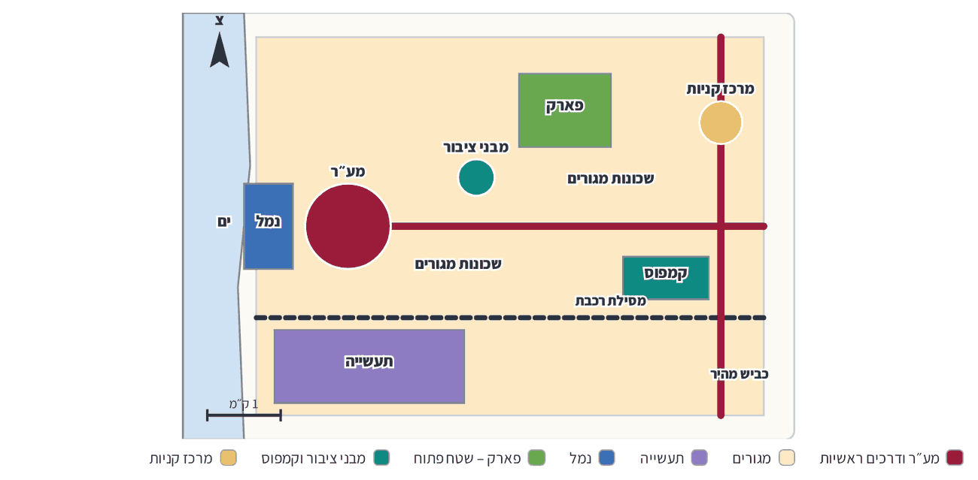
מקרא: מע״ר ודרכים ראשיות · מגורים · תעשייה · נמל · פארק – שטח פתוח · מבני ציבור וקמפוס · מרכז קניות
מפה דמיונית ומפושטת של עיר נמל.
1. היכן נמצא המע״ר של נהרית? הסבירו מדוע דווקא שם.

2. מדוע אזור התעשייה נמצא ליד הנמל ולאורך מסילת הרכבת?

3. מרכז הקניות נבנה בשולי העיר, ליד הכביש המהיר. ציינו שתי סיבות לבחירה במקום הזה.

4. מצאו במפה שני שימושי קרקע שאינם מגורים, מסחר או תעשייה.

חלק ב׳: סוגי ערים ותמורות בעיר – משווים
בחלק הזה נמיין ערים לפי התפקוד הכלכלי העיקרי שלהן, ונשווה בין שימושי הקרקע ברובע עירוני לפני 40 שנה והיום.
3 🗺 עיינו בטבלה וענו. · קריאת איור
רובע הנמל הישן – שימושי קרקע לפני 40 שנה והיום (% מהשטח) [נתונים לדוגמה]
שימוש קרקע | לפני 40 שנה | היום
מפעלים ומחסנים | 70% | 10%
משרדים | 5% | 30%
מגורים | 5% | 25%
מסחר ובילוי | 10% | 20%
טיילת ושטח פתוח | 10% | 15%

נתונים דמיוניים של עיר דמיונית.
1. איזה שימוש קרקע ירד הכי הרבה? בכמה נקודות האחוז?

2. איזה שימוש קרקע גדל הכי הרבה?

3. נסחו מסקנה: איזו תמורה עבר רובע הנמל?

4 ⚖ השלימו את הטבלה: מה התפקוד העיקרי של כל סוג עיר, ומה אפשר לראות בנוף שלה? · השוואה
סוג העיר | התפקוד הכלכלי העיקרי | מה רואים בנוף העירוני?
עיר נמל | סחר ימי והובלת סחורות
עיר תיירות
עיר בירה |  | מבני ממשל, שגרירויות, מוזיאונים
עיר תעשייה
עיר אוניברסיטה

האם עיר יכולה להשתייך ליותר מסוג אחד? הסבירו בעזרת דוגמה.

5 ⭕ הקיפו רק את מה שנמצא בדרך כלל במע״ר. · מיון
◯ בנייני משרדים ◯ מפעל כימיקלים ◯ חנויות ובתי קפה ◯ שדות חקלאיים ◯ בנקים ◯ תחנות תחבורה ציבורית רבות ◯ מחסנים גדולים
חלק ג׳: חושבים כמו גאוגרפים
בחלק הזה נחקור שכונה שהשתנתה, נשמע כמה נקודות מבט על תכנית חדשה לעיר ונבנה שרשרת של סיבה ותוצאה.
🔍 מקרה בוחן: רובע המחסנים מתעורר
📍 (מקרה לדוגמה)
ליד הנמל הישן של נהרית עמדו במשך שנים מחסנים גדולים ובתי מלאכה. לידם גרו עובדי הנמל בבתים קטנים וצפופים. כשנבנה נמל חדש ומודרני מחוץ לעיר, המחסנים התרוקנו, והרובע נראה עזוב.
העיר הכינה לרובע תכנית מתאר חדשה. חלק מהמחסנים שופצו ושומרו, ובתוכם נפתחו גלריות, בתי קפה וחברות טכנולוגיה. לאורך המים נבנתה טיילת, ולצדה בנייני דירות חדשים. היום הרובע מלא אנשים, ובסופי שבוע מגיעים אליו מבקרים מכל האזור. מנגד, מחירי הדירות עלו מאוד, וחלק מהמשפחות הוותיקות עברו לשכונות זולות יותר.

6 ✍ ענו על השאלות על מקרה הבוחן.
1. מה גרם להתרוקנות הרובע בעבר?

2. מצאו בטקסט דוגמה לשימור עירוני ודוגמה לשינוי בשימושי הקרקע.

3. מה השתנה במבנה החברתי־כלכלי של הרובע?

7 👥 לפני אישור תכנית המתאר לרובע נערך דיון. קראו את שלוש העמדות. · מגוון נקודות מבט
👩‍💼 מתכננת ערים  ״הרובע עזוב ומסוכן. תכנית חדשה תביא דירות, מקומות עבודה ומבקרים – ותחזיר אותו לחיים.״ | 👴 תושב ותיק  ״גדלתי כאן. אני שמח שמשפצים, אבל חושש שלא אוכל לשלם את המחירים החדשים ואאלץ לעזוב.״ | 👧 תלמידה בכיתה ז׳  ״חשוב לי שיהיו כאן גם פארק ומקום לבני נוער, לא רק משרדים ובתי קפה יקרים.״

1. מה חשוב לכל אחד מהדוברים? כתבו מילה אחת או שתיים לכל דובר.

2. הציעו שינוי אחד בתכנית המתאר שיענה על הצרכים של לפחות שני דוברים.

8 🔗 השלימו את שרשרת הסיבה והתוצאה של תמורה במבנה העיר. · סיבה ותוצאה
נבנה נמל חדש ומודרני מחוץ לעיר | ← | ← | ← מבנים ישנים משופצים, ונבנים משרדים, דירות וטיילת | ←

9 📝 יוצאים לשטח: בחרו רחוב אחד ביישוב שלכם וערכו תצפית של 10 דקות. כתבו דוח (5–6 שורות): אילו שימושי קרקע ראיתם? מה בדיוק ראיתם (מספר חנויות, גובה הבניינים, תנועה)? הקפידו לדייק בפרטים ולא להביע דעה. בשורה האחרונה בלבד כתבו שאלה אחת שעלתה לכם. · כתיבה וטיעון

רמה | מה יעזור לי לכתוב היטב
מצוין | שלושה שימושי קרקע או יותר, פרטים מדויקים (מספרים, תיאור), אין הבעת דעה, שאלה ממוקדת בסוף.
טוב | שניים משימושי הקרקע מתוארים, מעט פרטים מדויקים או הבעת דעה אחת.
בסיסי | תיאור כללי בלי פרטים מדויקים, או דוח שמבוסס בעיקר על דעות.

✂ כרטיס יציאה – פרק 4: מבנה העיר: שימושי קרקע ותמורות
שם: ________________
1. סוג עיר אחד והתפקוד הכלכלי שלו:
______________________________________________________________
2. שימוש קרקע אחד והסבר למיקומו בעיר:
______________________________________________________________
3. מה זו תכנית מתאר – במילים שלי:
______________________________________________________________

פרק 5
יחידה 5 · הפיתוח העירוני במדינות ברמות פיתוח שונות; מעיר למטרופולין
🏙 עיור בעולם: ממגורים צפופים למטרופולין
איך ערים גדלות במדינות ברמות פיתוח שונות – ואיך עיר אחת הופכת למטרופולין

שם: __________________ כיתה: ________ תאריך: ________
🎯 בפרק הזה נלמד:
• להשוות בין תהליך העיור במדינות מפותחות לבין העיור במדינות פחות מפותחות
• להסביר מהו עיור יתר ומה הן תוצאותיו (שכונות עוני, קריסת מערכות)
• לתאר את מבנה המטרופולין בעזרת המודל הטבעתי ולהסביר את הקשר בין תחבורה, פירוור ויוממות
• לבחון פיתוח עירוני בר־קיימא דרך מקרה הבוחן של קוריטיבה וריו דה ז׳נרו

📖 קוראים ומבינים: ערים שגדלות – כל אחת בדרכה
עיור הוא תהליך שבו חלק הולך וגדל מהאוכלוסייה עובר לגור בערים. לפי נתונים בינלאומיים, בשנת 2018 גרו בערים כ־55% מתושבי העולם, וההערכה היא שעד שנת 2050 השיעור יגיע לכ־68%. אבל העיור לא נראה אותו דבר בכל מקום: הקצב, הסיבות והתוצאות שונים מאוד בין מדינות מפותחות למדינות פחות מפותחות. לכן גאוגרפים שואלים: כמה מהר העיר גדלה? מי מגיע אליה? והאם היא מוכנה לקלוט אותם?
ברוב המדינות המפותחות העיור התרחש בהדרגה, לאורך יותר ממאה שנה. היום הוא מתון: הערים גדלות לאט, ולפני שבונים שכונה חדשה מכינים תכנית מתאר, מניחים צינורות מים וביוב וסוללים כבישים. משפחות רבות עוברות מהעיר הצפופה אל הפרוורים – תהליך שנקרא פירוור – ונוסעות כל בוקר לעבודה בעיר. יותר ויותר ערים מנסות לפעול לפי עקרונות של פיתוח בר־קיימא, כדי לשמור על הסביבה גם בשביל הדורות הבאים.
במדינות פחות מפותחות התמונה שונה. אנשים רבים מהגרים מהכפר לעיר בתקווה למצוא עבודה, שירותי בריאות וחינוך. העיר גדלה מהר יותר ממה שהיא מסוגלת לספק – מצב שנקרא עיור יתר. אין מספיק דירות, ולכן בשולי העיר ועל מדרונות תלולים צומחות שכונות עוני מבתים מאולתרים. מערכות המים, הביוב, פינוי האשפה והתחבורה לא עומדות בעומס – ויש המתארים זאת כקריסת מערכות עירוניות.
כשעיר גדלה מאוד, היא מתפשטת ומתחברת ליישובים שסביבה, ונוצר מטרופולין: עיר מרכזית שבה מרוכזים מקומות עבודה, מסחר ושירותים, ומסביבה ערי לוויין וערי שינה – יישובים שרבים מתושביהם עובדים בעיר המרכזית. כבישים מהירים ורכבות מאפשרים יוממות – נסיעה יומית הלוך ושוב בין הבית לעבודה. ככל שהתחבורה משתפרת, המטרופולין מתרחב. דוגמאות מוכרות הן מטרופולין תל אביב ומטרופולין לונדון.
🔑 מושגי מפתח
עיור יתר: מצב שבו העיר גדלה מהר יותר מהיכולת שלה לספק לתושבים דיור, עבודה ותשתיות.
שכונות עוני: שכונות של בתים מאולתרים, לרוב בשולי העיר, בלי מים זורמים, ביוב ושירותים מסודרים.
פירוור: מעבר של תושבים מהעיר הצפופה אל פרוורים – שכונות מגורים מרווחות בשולי העיר.
יוממות: נסיעה יומית הלוך ושוב בין מקום המגורים למקום העבודה או הלימודים.
מטרופולין: אזור עירוני גדול שבמרכזו עיר מרכזית ומסביבה ערי לוויין, הקשורות אליה בתחבורה ובתעסוקה.
העיר המרכזית: העיר שבלב המטרופולין, שבה מרוכזים רוב מקומות העבודה, המסחר והשירותים.

חלק א׳: עיור בשני עולמות
בחלק הזה נבדוק מה מבדיל בין עיור במדינה מפותחת לעיור במדינה פחות מפותחת, ונקרא טבלה שמשווה בין שתי ערים.
1 ⭕ הקיפו את התשובה הנכונה.
1. מהו עיור?
◯ א. בנייה של בניינים גבוהים
◯ ב. תהליך שבו חלק גדל מהאוכלוסייה עובר לגור בערים
◯ ג. מעבר של תושבים מהעיר לכפר
◯ ד. הרחבה של שטחי חקלאות
2. מה מאפיין עיור יתר?
◯ א. העיר גדלה לאט ובאופן מתוכנן
◯ ב. העיר גדלה מהר יותר מהיכולת שלה לספק דיור ותשתיות
◯ ג. תושבים עוזבים את העיר לכפרים
◯ ד. בעיר יש יותר דירות פנויות מתושבים
3. מה הסיבה העיקרית להגירה מהכפר לעיר במדינות פחות מפותחות?
◯ א. האקלים בעיר נעים יותר
◯ ב. חיפוש עבודה, חינוך ושירותי בריאות
◯ ג. בעיר יש יותר שטח פנוי
◯ ד. הממשלה מחייבת לעבור לעיר
4. איזה תהליך מתאר משפחה שעוברת מדירה במרכז העיר לבית עם חצר בשולי העיר?
◯ א. עיור יתר
◯ ב. פירוור
◯ ג. הגירה מהכפר לעיר
◯ ד. קריסת מערכות
2 📊 עיינו בטבלה וענו על השאלות. · קריאת איור
שתי ערים, שני סיפורים [נתונים לדוגמה]
מדד | עיר א׳ (מפותחת) | עיר ב׳ (פחות מפותחת)
תושבים לפני 50 שנה | 1.2 מיליון | 0.4 מיליון
תושבים היום | 1.5 מיליון | 3.6 מיליון
גרים בשכונות עוני | 2% | 40%
בתים עם מים זורמים | 99% | 60%
גרים בפרוורים | 45% | 10%
זמן נסיעה לעבודה | 35 דקות | 90 דקות

שתי הערים בדויות, והנתונים מעוגלים וממחישים את ההבדלים.
1. פי כמה גדלה האוכלוסייה בכל עיר ב־50 השנים האחרונות?

2. באיזו עיר יש עדות לעיור יתר? ציינו שני נתונים מהטבלה שמוכיחים זאת.

3. בעיר א׳ 45% מהתושבים גרים בפרוורים. איזה תהליך זה מבטא, ומה הקשר שלו ליוממות?

חלק ב׳: מבנה המטרופולין ומשווים
מטרופולין בנוי כמו טבעות סביב מרכז. נכיר את המודל הטבעתי, ואחר כך נשווה בין העיור במדינות מפותחות לעיור במדינות פחות מפותחות.
3 🗺 עיינו במודל וענו. · קריאת איור
המודל הטבעתי של המטרופולין [נתונים לדוגמה]
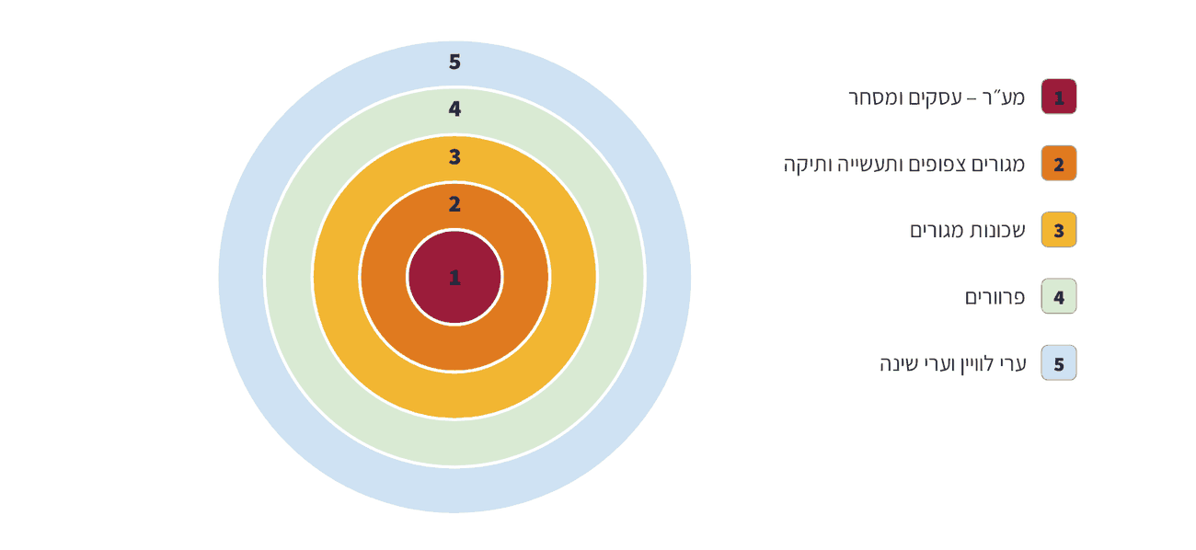
מודל מפושט. במציאות הטבעות אינן עגולות, והן נמתחות לאורך כבישים ומסילות רכבת.
1. לאיזו טבעת נוסעים רוב היוממים בבוקר? מדוע?

2. מדוע הבתים בפרוורים מרווחים יותר מהבתים ליד המרכז?

3. מה מאפשר לתושבי ערי השינה לגור רחוק ולעבוד במרכז? הסבירו את הקשר בין תחבורה לפירוור.

4 ⚖ השלימו את הטבלה: מה מאפיין את הפיתוח העירוני בכל סוג של מדינה? · השוואה
תבחין | מדינות מפותחות | מדינות פחות מפותחות
קצב העיור | מתון, לאורך זמן רב
מי עובר לגור לאן? |  | מהגרים עוברים מהכפר לעיר
תכנון |  | בנייה בלי תכנון, לפני שיש תשתיות
מגורים בשולי העיר
מים, ביוב ותחבורה | מגיעים לרוב התושבים

מה ניתן להסיק מההשוואה על הקשר בין קצב העיור לבין איכות החיים בעיר?

5 ⭕ הקיפו רק את המאפיינים של עיור יתר. · מיון
◯ העיר גדלה מהר מהתשתיות ◯ שכונות עוני בשולי העיר ◯ תכנית מתאר לכל שכונה חדשה ◯ מחסור במים זורמים ובביוב ◯ רכבת פרברים מהירה ◯ פקקים ותחבורה קורסת ◯ פארקים מתוכננים ליד הבתים
חלק ג׳: שתי ערים בברזיל
נשווה בין שתי ערים באותה מדינה שבחרו דרכים שונות להתמודד עם הגידול, נשמע כמה נקודות מבט ונבנה שרשרת של סיבה ותוצאה.
🔍 מקרה בוחן: קוריטיבה וריו דה ז׳נרו
📍 ברזיל – קוריטיבה וריו דה ז׳נרו
קוריטיבה וריו דה ז׳נרו הן שתי ערים גדולות בברזיל. במאה ה־20 שתיהן גדלו מהר מאוד, כי מיליוני אנשים היגרו מהכפר אל הערים. כל אחת מהן התמודדה עם הגידול בדרך אחרת.
בקוריטיבה החליטו לתכנן את הצמיחה מראש. העיר גדלה לאורך צירי תחבורה ראשיים, ובשנת 1974 הופעלה בה מערכת אוטובוסים עם נתיבים נפרדים ותחנות מהירות, שהפכה לדוגמה לערים רבות בעולם. ברחובות במרכז העיר נאסרה כניסת מכוניות והם הפכו למדרחובים, ולאורך הנחלים הוקמו פארקים שגם קולטים מי שיטפונות. תושבים בשכונות עניות יכלו להחליף פסולת למיחזור במזון או בכרטיסי נסיעה – וכך העיר נעשתה נקייה יותר והתושבים הרוויחו.
בריו דה ז׳נרו העיר גדלה במהירות בין הים להרים, ורוב המהגרים לא מצאו דירה. על המדרונות התלולים נבנו שכונות עוני צפופות בלי תכנון, בלי ביוב ובלי דרכים מסודרות. בגשמים חזקים יש בהן סכנה של מפולות בוץ, והפקקים בעיר כבדים. בעשורים האחרונים פועלות בעיר תכניות לחבר את השכונות למים ולביוב ולשפר בהן את השירותים, אבל הפערים בעיר עדיין גדולים.

6 ✍ ענו על השאלות על מקרה הבוחן.
1. ציינו שני צעדים שעשו בקוריטיבה כדי שהעיר תגדל באופן מתוכנן.

2. אילו תוצאות של עיור יתר אפשר לזהות בריו דה ז׳נרו?

3. מדוע קוריטיבה נחשבת לדוגמה של פיתוח בר־קיימא? תנו שתי סיבות.

7 👥 קראו מה אומרים שלושה אנשים שחיים בערים שגדלות. · מגוון נקודות מבט
🧑 צעיר שהיגר מהכפר לעיר  ״בכפר לא הייתה עבודה. כאן אני גר בצפיפות בבית קטן בשולי העיר, אבל יש לי עבודה והילדים שלי לומדים.״ | 👩‍🔧 מהנדסת מים בעירייה  ״כל חודש מגיעות לעיר עוד אלפי משפחות. אנחנו פשוט לא מספיקים להניח צינורות מים וביוב לכולם.״ | 👨‍👧 אב שעבר לפרוור  ״יש לנו בית עם חצר ושקט, אבל אני מבלה כמעט שעתיים ביום בדרך לעבודה במרכז העיר.״

1. מה משותף לצעיר שהיגר ולאב שעבר לפרוור? ובמה המצב שלהם שונה?

2. איזה פתרון הייתם מציעים למהנדסת המים? נמקו.

8 🔗 השלימו את שרשרת הסיבה והתוצאה של עיור יתר. · סיבה ותוצאה
בכפר אין מספיק מקומות עבודה | ← | ← העיר גדלה מהר מאוד | ← | ←

9 📝 כתבו פסקה (5–6 שורות): היכן הייתם מעדיפים לגור במטרופולין – בעיר המרכזית או בעיר לוויין? תנו שני נימוקים, ציינו מחיר אחד של הבחירה שלכם, והשתמשו לפחות בשני מושגים מהפרק (למשל יוממות, פירוור, מע״ר). · כתיבה וטיעון

רמה | מה יעזור לי לכתוב היטב
מצוין | בחירה ברורה, שני נימוקים מבוססים, מחיר אחד מוסבר ושני מושגים בשימוש נכון.
טוב | בחירה ונימוקים, אבל המחיר חסר או שמושג אחד בלבד בשימוש נכון.
בסיסי | בחירה עם נימוק כללי, בלי מושגים מהפרק.

✂ כרטיס יציאה – פרק 5: עיור בעולם: ממגורים צפופים למטרופולין
שם: ________________
1. הבדל אחד בין עיור במדינה מפותחת לעיור במדינה פחות מפותחת:
______________________________________________________________
2. מהי יוממות? תנו דוגמה מהסביבה שלכם:
______________________________________________________________
3. רעיון אחד מקוריטיבה שהייתי רוצה לראות ביישוב שלי:
______________________________________________________________

פרק 6
יחידה 5 · העיר כמשקפת תהליכי גלובליזציה – ערי עולם
🌐 ערי עולם: הצמתים של הכלכלה הגלובלית
מה הופך עיר ל״עיר עולם״ – ואיך הגלובליזציה משנה את הנוף ואת החברה בעיר

שם: __________________ כיתה: ________ תאריך: ________
🎯 בפרק הזה נלמד:
• להסביר מהי עיר עולם ולמנות מדדים שלפיהם מדרגים ערי עולם
• לתאר מאפיינים כלכליים, פיזיים וחברתיים של ערי עולם (מבנה פעמון, בידול מרחבי)
• להסביר מהי עולמקומיות ולבחון אותה מכמה נקודות מבט
• לבנות טיעון מבוסס בשאלה: האם תל אביב היא עיר עולם?

📖 קוראים ומבינים: ערים שמחברות את העולם
בכפר הגלובלי יש ערים שמתפקדות כמו צמתים גדולים: דרכן עוברים כסף, החלטות, מידע ואנשים מכל העולם. ערים כאלה נקראות ערי עולם. ההחלטות שמתקבלות במשרדים שלהן משפיעות על מפעלים, חנויות ועובדים במדינות רחוקות. הגלובליזציה – הקשרים ההדוקים בין מדינות בכלכלה, בתקשורת ובתרבות – היא הסיבה העיקרית להתפתחות של ערי העולם. בחלק מהערים האלה גרים מיליוני אנשים, אבל מה שקובע הוא ההשפעה שלהן.
איך יודעים שעיר היא עיר עולם? חוקרים מדרגים ערים לפי מדדים. מדד חשוב הוא היקף ומגוון השירותים שקושרים את העיר לכלכלה הגלובלית: הנהלות של חברות רב־לאומיות ושל בנקים גדולים, ומשרדים של ראיית חשבון, עריכת דין, פרסום וביטוח שעובדים עם לקוחות מכל העולם. מדדים נוספים הם נמל תעופה עם טיסות ליעדים רבים, מוסדות תרבות מוכרים וכנסים בין־לאומיים.
לערי עולם יש גם מראה אופייני. במרכז העסקים שלהן, המע״ר, עומדים מגדלים רבי קומות בעיצוב מודרני, שנראים דומים מאוד בערים שונות. הקרקע במרכז יקרה מאוד, ולכן בונים לגובה; ככל שמתרחקים מהמרכז הבניינים נמוכים יותר. כשמסתכלים על קו הרקיע מהצד, הוא נראה כמו פעמון – ולכן קוראים לזה מבנה פעמון. גם בערים שונות מאוד זו מזו, המרכז נראה לעתים כמעט זהה.
בערי עולם יש גם פערים חברתיים גדולים. לצד שכונות יוקרה של מנהלים ואנשי מקצוע נמצאות שכונות צפופות ועניות, שבהן גרים רבים מהעובדים בשירותים – ולעתים קרובות מהגרים. ההפרדה הזאת בין קבוצות במרחב העיר נקראת בידול מרחבי. ועוד שאלה מעסיקה את ערי העולם: האם כולן נעשות דומות – אותן רשתות ואותם מגדלים – או ששומרות על הייחוד המקומי? השילוב בין הגלובלי למקומי נקרא עולמקומיות.
🔑 מושגי מפתח
עיר עולם: עיר שמרוכזים בה הנהלות של חברות ובנקים ושירותים ברמה גבוהה, והיא קשורה לכלכלה של העולם כולו.
מבנה פעמון: צורת קו הרקיע של העיר: בניינים גבוהים מאוד במרכז ונמוכים יותר ככל שמתרחקים ממנו.
בידול מרחבי: הפרדה במרחב העיר בין קבוצות אוכלוסייה – למשל בין שכונות יוקרה לשכונות עוני.
עולמקומיות: שילוב של השפעות גלובליות עם תרבות וייחוד מקומיים – האחדה מול ייחוד.
מע״ר: מרכז העסקים הראשי של העיר, שבו מרוכזים משרדים, מסחר ושירותים.

חלק א׳: מהי עיר עולם?
בחלק הזה נכיר את המדדים לזיהוי עיר עולם, ונמקם על מפת העולם כמה ערים שנחשבות לערי עולם.
1 ⭕ הקיפו את התשובה הנכונה.
1. מה הופך עיר לעיר עולם?
◯ א. מספר התושבים הגדול בה
◯ ב. הקשרים שלה לכלכלה הגלובלית והשירותים ברמה גבוהה שבה
◯ ג. הגיל של העיר
◯ ד. המיקום שלה ליד הים
2. איזה מהבאים הוא מדד כלכלי לעיר עולם?
◯ א. מספר הגנים הציבוריים
◯ ב. הנהלות של חברות רב־לאומיות
◯ ג. גובה ההרים סביב העיר
◯ ד. כמות הגשם השנתית
3. מדוע במע״ר של עיר עולם בונים מגדלים גבוהים?
◯ א. כי מגדלים זולים יותר לבנייה
◯ ב. כי הקרקע במרכז יקרה מאוד ומנצלים כל מטר
◯ ג. כי אסור לבנות בתים נמוכים
◯ ד. כי במרכז אין רוח
4. מה הכוונה במושג בידול מרחבי?
◯ א. מרחק גדול בין שתי ערים
◯ ב. הפרדה במרחב העיר בין קבוצות אוכלוסייה שונות
◯ ג. חלוקת העיר לרחובות
◯ ד. בנייה של קירות סביב העיר
2 📊 עיינו במפה וענו. · קריאת איור
דוגמאות לערי עולם על מפת העולם [נתונים לדוגמה]
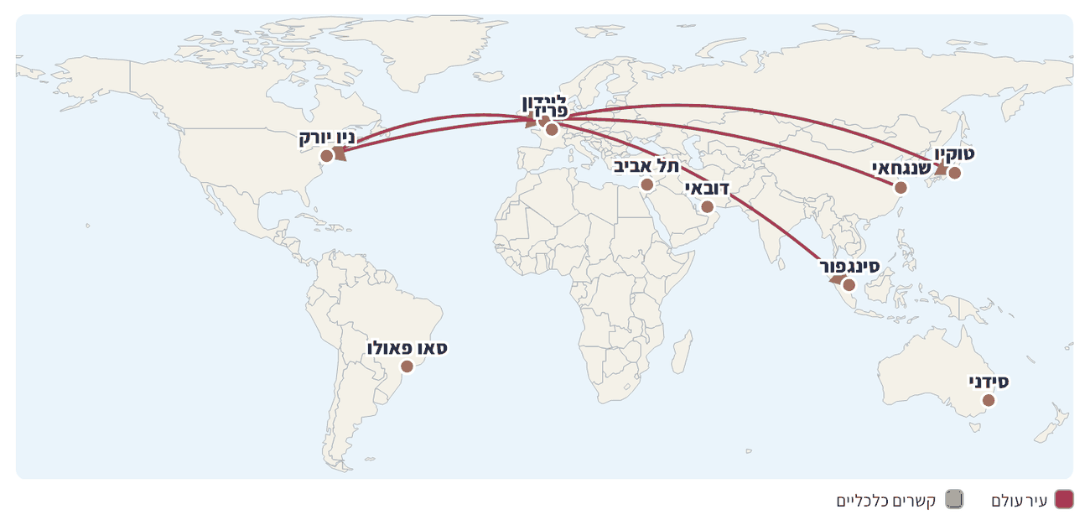
מקרא: עיר עולם · קשרים כלכליים
דוגמאות לערים שמופיעות בדירוגים בין־לאומיים של ערי עולם. המפה אינה דירוג, והחיצים ממחישים קשרים כלכליים.
1. כתבו שלוש יבשות שבהן יש ערי עולם לפי המפה, ותנו דוגמה לעיר בכל אחת.

2. מה משותף לרוב הערים במפה מבחינת המיקום שלהן?

3. החיצים מחברים בין ערי עולם. אילו דברים ״עוברים״ לאורך החיצים האלה?

חלק ב׳: איך נראית עיר עולם? משווים
בחלק הזה נתבונן בקו הרקיע של עיר עולם, ונשווה בינה לבין עיר רגילה לפי תבחינים.
3 🗺 עיינו באיור וענו. · קריאת איור
מבנה פעמון: קו הרקיע של עיר עולם [נתונים לדוגמה]
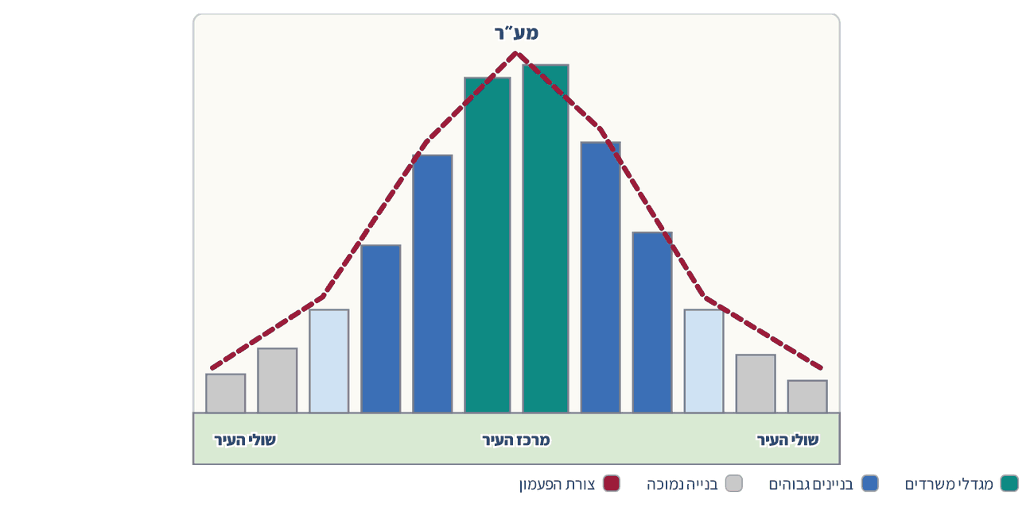
מקרא: מגדלי משרדים · בניינים גבוהים · בנייה נמוכה · צורת הפעמון
איור מפושט של עיר בדויה. גובה הבניינים אינו בקנה מידה.
1. היכן נמצאים הבניינים הגבוהים ביותר, והיכן הנמוכים ביותר?

2. הסבירו מדוע קו הרקיע של העיר נראה כמו פעמון.

3. איזה סוג פעילות נמצא כנראה במגדלים שבמרכז? נמקו בעזרת מאפייני עיר עולם.

4 ⚖ השלימו את הטבלה: במה שונה עיר עולם מעיר רגילה (עיר אזורית)? · השוואה
תבחין | עיר עולם | עיר אזורית
הנהלות של חברות ובנקים |  | סניפים של חברות ובנקים
שירותים |  | שירותים לתושבי העיר והאזור
טיסות |  | מעט טיסות או נמל תעופה קטן
קו הרקיע | מגדלים רבי קומות – מבנה פעמון
אוכלוסייה |  | מגוונת פחות

לפי ההשוואה, מה ההבדל המרכזי בין עיר עולם לעיר אזורית?

5 ⭕ הקיפו רק את המאפיינים של עיר עולם. · מיון
◯ הנהלות של חברות רב־לאומיות ◯ מגדלים רבי קומות במע״ר ◯ רוב התושבים חקלאים ◯ משרדי פרסום וביטוח בין־לאומיים ◯ מעט קשרים עם מדינות אחרות ◯ פערים בין שכונות יוקרה לשכונות עוני ◯ נמל תעופה עם טיסות לכל העולם
חלק ג׳: עיר עולם מקרוב
נבחן מקרה קרוב לבית – תל אביב – נשמע נקודות מבט על עולמקומיות ונבנה שרשרת של סיבה ותוצאה.
🔍 מקרה בוחן: האם תל אביב היא עיר עולם?
📍 תל אביב
תל אביב היא העיר המרכזית של המטרופולין הגדול בישראל. במרכז העסקים שלה צמחו בעשורים האחרונים מגדלי משרדים רבים, ואפשר לראות בה בבירור קו רקיע של מבנה פעמון. בעיר ובסביבתה פועלים משרדים של חברות רב־לאומיות וחברות טכנולוגיה רבות, וגם משרדי עריכת דין, ראיית חשבון ופרסום שעובדים עם לקוחות בחו״ל. נמל התעופה הבין־לאומי נמצא לא רחוק מהעיר.
בעיר מתקיימים כנסים, תערוכות ואירועי תרבות בין־לאומיים, ותיירים מכל העולם מגיעים אליה. לצד זה, היא קטנה בהרבה מערים כמו לונדון או ניו יורק, ובדירוגים הבין־לאומיים היא אינה נמצאת בראש הרשימה. גם בתל אביב יש פערים בין שכונות חדשות ויקרות לבין שכונות ותיקות וצפופות יותר.

6 ✍ ענו על השאלות על מקרה הבוחן.
1. מצאו בטקסט שלושה מאפיינים של עיר עולם שמתאימים לתל אביב, ומיינו אותם: כלכלי, פיזי או חברתי־תרבותי.

2. מצאו בטקסט נתון אחד שמחליש את הטענה שתל אביב היא עיר עולם.

3. כתבו טיעון: ״תל אביב היא / אינה עיר עולם, כי…״. הביאו שני נימוקים מהטקסט.

7 👥 קראו מה אומרים שלושה אנשים על השינויים בעיר עולם בעקבות הגלובליזציה. · מגוון נקודות מבט
🧳 תיירת מחו״ל  ״נחמד לי למצוא כאן את אותן רשתות קפה ואופנה כמו בבית – אבל באתי בעיקר כדי לטעום את האוכל המקומי ולראות את השוק הישן.״ | 🧔 בעל דוכן בשוק ותיק  ״רשתות בין־לאומיות נפתחות מסביב, ושכר הדירה עולה. אני שומר על המתכונים של סבתא שלי, כי זה מה שמיוחד אצלנו.״ | 👩‍💻 צעירה שעובדת במגדל משרדים  ״אני עובדת עם צוותים בשלוש יבשות. בזכות זה יש לי עבודה מעניינת בלי לעזוב את העיר שאני אוהבת.״

1. מי מהדוברים מדגיש את האחדה (העיר דומה לערים אחרות) ומי את הייחוד המקומי? הסבירו.

2. הסבירו את המושג עולמקומיות בעזרת דוגמה מאחד הדוברים.

8 🔗 השלימו את שרשרת הסיבה והתוצאה: איך נוצר מבנה הפעמון? · סיבה ותוצאה
הגלובליזציה מגבירה את הקשרים הכלכליים בין מדינות | ← | ← רבים רוצים משרדים דווקא במע״ר | ← | ←

9 📝 כתבו פסקה (5–6 שורות): בחרו עיר עולם מהמפה בחלק א׳ (או עיר עולם אחרת שאתם מכירים). תארו מאפיין כלכלי אחד, מאפיין פיזי אחד ומאפיין חברתי אחד שאפשר לצפות למצוא בה, והסבירו כיצד כל אחד קשור לגלובליזציה. · כתיבה וטיעון

רמה | מה יעזור לי לכתוב היטב
מצוין | שלושה מאפיינים מסוגים שונים, כל אחד מקושר בבירור לגלובליזציה, ושימוש נכון במושגים.
טוב | שלושה מאפיינים, אבל הקשר לגלובליזציה מוסבר רק בחלקם.
בסיסי | מאפיין אחד או שניים, בלי הסבר של הקשר לגלובליזציה.

✂ כרטיס יציאה – פרק 6: ערי עולם: הצמתים של הכלכלה הגלובלית
שם: ________________
1. מדד אחד שלפיו אפשר לקבוע שעיר היא עיר עולם:
______________________________________________________________
2. מהו מבנה פעמון? הסבירו במשפט אחד:
______________________________________________________________
3. דוגמה אחת לעולמקומיות מהיישוב שלי או מהעיר הקרובה:
______________________________________________________________

פרק 7
יחידה 5 · סוגיות סביבתיות והתמודדות עמן
🌳 מטרדי העיר הגדולה – ופתרונות ירוקים
פקקים, ערפיח, חום ופסולת: מה מטריד את תושבי העיר, ואיך תכנון וקיימות יכולים לעזור

שם: __________________ כיתה: ________ תאריך: ________
🎯 בפרק הזה נלמד:
• לזהות מטרדים של העיר הגדולה ולהסביר את הגורמים להם ואת השלכותיהם
• להסביר מהו אי חום עירוני ומהו ערפיח, ולקרוא גרף ומפה שממחישים אותם
• להציע ולהעריך פתרונות ירוקים למטרדים בעזרת עקרונות של תכנון וקיימות
• לבחון פתרון עירוני מכמה נקודות מבט

📖 קוראים ומבינים: החיים בעיר – גם המחיר
בעיר הגדולה יש עבודה, לימודים, תרבות ושירותים – אבל ריכוז של הרבה אנשים, מכוניות ומפעלים במקום אחד יוצר גם מטרדים. מטרד הוא בעיה שפוגעת באיכות החיים של התושבים. המטרדים המוכרים הם בעיות תחבורה ופקקים, זיהום אוויר, רעש, פסולת מוצקה ושפכים, אי חום עירוני, צמצום של השטח הפתוח והזדקנות של בניינים ותשתיות במרכזי הערים הוותיקים.
רוב זיהום האוויר בעיר נוצר מכלי רכב, מתחנות כוח וממפעלים. בימים חמים ונטולי רוח המזהמים נשארים מעל העיר ויוצרים ערפיח – ענן אפרפר שמקשה על הנשימה. מטרד נוסף הוא אי חום עירוני: אספלט, בטון וגגות כהים סופגים את חום השמש ופולטים אותו גם בלילה, ולכן מרכז העיר חם יותר מהשדות ומהכפרים שסביבו – לפעמים בכמה מעלות.
כל תושב מייצר פסולת בכל יום, ובעיר גדולה מצטברים הרים של פסולת מוצקה. אם מטמינים אותה בלי טיפול, היא תופסת שטח רב ועלולה לזהם את הקרקע ואת מי התהום. גם השפכים – המים המלוכלכים שיוצאים מהבתים ומהמפעלים – צריכים טיפול, אחרת הם מזהמים נחלים וים. ובעוד העיר מתרחבת, שדות, חורשות וגנים נעלמים מתחת לבתים ולכבישים.
למרבה המזל, לכל מטרד יש פתרונות. ערים ירוקות משקיעות בתחבורה ציבורית, ברכבת קלה, בשבילי אופניים ובמדרחובים; עוברות לאנרגיה מתחדשת או לגז טבעי בתחנות הכוח; ממחזרות, מטפלות בפסולת בטיפול משולב ומשיבות שפכים מטוהרים להשקיה. הן שומרות על ריאות ירוקות – פארקים גדולים בתוך העיר – ומשמרות מבנים היסטוריים. הרעיון שמאחד את כל אלה הוא קיימות: לענות על הצרכים שלנו היום בלי לפגוע בדורות הבאים.
🔑 מושגי מפתח
ערפיח: ענן של מזהמים שנשאר מעל העיר בימים חמים ונטולי רוח ומקשה על הנשימה.
אי חום עירוני: מצב שבו מרכז העיר חם יותר מהאזורים הפתוחים שסביבו, כי אספלט ובטון סופגים חום.
פסולת מוצקה: אשפה ״יבשה״ מבתים, מעסקים ומבנייה – אריזות, שאריות מזון, רהיטים ופסולת בניין.
השבת שפכים: טיהור של מים משומשים והחזרתם לשימוש, למשל להשקיה בחקלאות.
ערים ירוקות: ערים שמתכננות את עצמן כך שיפגעו פחות בסביבה ויהיה נעים יותר לחיות בהן.
קיימות: דרך פעולה שעונה על הצרכים של היום בלי לפגוע ביכולת של הדורות הבאים לענות על הצרכים שלהם.

חלק א׳: מה מטריד בעיר?
בחלק הזה נכיר את מטרדי העיר הגדולה, ונקרא גרף שמראה איך הטמפרטורה משתנה כשחוצים את העיר מקצה לקצה.
1 ⭕ הקיפו את התשובה הנכונה.
1. מתי נוצר ערפיח בדרך כלל?
◯ א. ביום גשום וסוער
◯ ב. ביום חם ונטול רוח
◯ ג. בלילה קר עם רוח חזקה
◯ ד. בכל יום באותה מידה
2. מדוע מרכז העיר חם יותר מהשדות שסביבו?
◯ א. כי הוא קרוב יותר לשמש
◯ ב. כי אספלט, בטון וגגות כהים סופגים חום ופולטים אותו
◯ ג. כי יש בו יותר עצים
◯ ד. כי יורד בו פחות גשם
3. איזה מהבאים הוא פתרון לבעיית הפסולת המוצקה?
◯ א. רכבת קלה
◯ ב. קירות אקוסטיים
◯ ג. מיחזור ושימוש חוזר
◯ ד. מדרחוב
4. מה המטרה של קירות אקוסטיים לאורך כבישים?
◯ א. להפחית רעש בשכונות הסמוכות
◯ ב. לייצר חשמל
◯ ג. לקלוט מי גשם
◯ ד. להאט את התנועה
2 📊 עיינו בגרף וענו. · קריאת איור
טמפרטורה בערב קיץ לאורך מסלול שחוצה את העיר [נתונים לדוגמה]
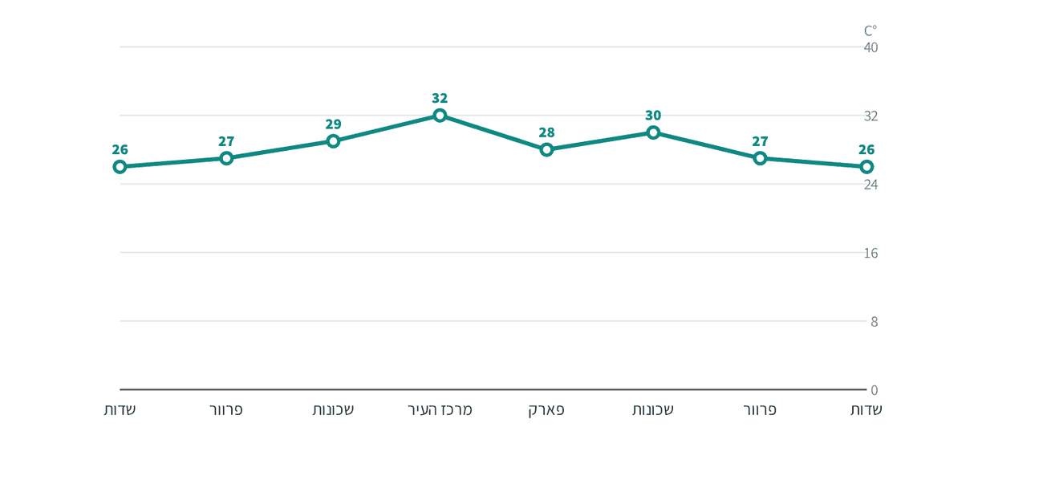
נתונים לדוגמה של עיר בדויה, במעלות צלזיוס. המסלול עובר מהשדות במערב אל השדות במזרח.
1. היכן הטמפרטורה הגבוהה ביותר והיכן הנמוכה ביותר? מה ההפרש ביניהן?

2. הסבירו בעזרת הגרף את המושג אי חום עירוני.

3. מה קורה לטמפרטורה בפארק? מה אפשר ללמוד מכך על הצורך בריאות ירוקות?

חלק ב׳: מטרדים ופתרונות על המפה
בחלק הזה נקרא מפה של עיר בדויה, נשווה בין מטרדים לפי תבחינים ונבחר פתרונות ירוקים.
3 🗺 עיינו במפה וענו. · קריאת איור
העיר נהרית: מטרדים ופתרונות [נתונים לדוגמה]
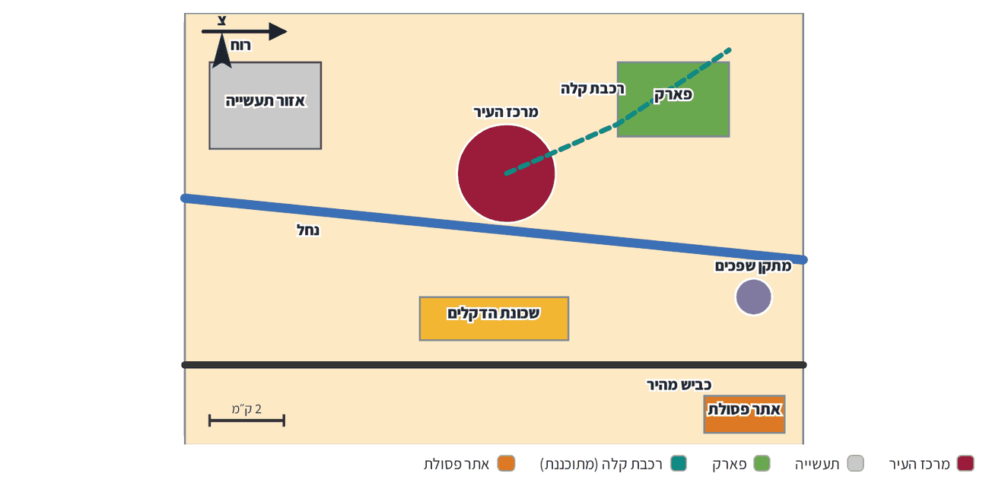
מקרא: מרכז העיר · תעשייה · פארק · רכבת קלה (מתוכננת) · אתר פסולת
מפה בדויה ומפושטת. הרוח הנפוצה בעיר נושבת ממערב למזרח.
1. הרוח נושבת ממערב למזרח. איזה אזור בעיר סובל כנראה מזיהום האוויר של אזור התעשייה? נמקו.

2. איזה מטרד סובלים ממנו כנראה תושבי שכונת הדקלים? הציעו פתרון אחד.

3. הרכבת הקלה המתוכננת מחברת את מרכז העיר עם הפארק. איך היא יכולה לעזור לעיר? ציינו שתי דרכים.

4 ⚖ השלימו את הטבלה: השוו בין שלושה מטרדים עירוניים. · השוואה
תבחין | זיהום אוויר | אי חום עירוני | פסולת מוצקה
גורם עיקרי | כלי רכב, תחנות כוח ומפעלים
השלכה |  | חום כבד בקיץ, שימוש רב במזגנים
פתרון ירוק |  |  | מיחזור, שימוש חוזר וטיפול משולב

איזה פתרון אחד יכול לעזור ליותר ממטרד אחד? הסבירו.

5 ⭕ הקיפו רק את הפתרונות הירוקים למטרדי העיר. · מיון
◯ רכבת קלה ◯ עוד חניונים במרכז העיר ◯ מיחזור בקבוקים ונייר ◯ השבת שפכים להשקיה ◯ שריפת פסולת באוויר הפתוח ◯ שבילי אופניים ◯ ריאה ירוקה בלב העיר ◯ גז טבעי בתחנת הכוח
חלק ג׳: עיר ותיקה בדרך להיות ירוקה
נקרא מקרה בוחן של מרכז עיר ותיק, נשמע כמה נקודות מבט על פתרון אחד ונבנה שרשרת של סיבה ותוצאה.
🔍 מקרה בוחן: מרכז העיר שקיבל חיים חדשים
📍 עיר ותיקה (מקרה לדוגמה)
במרכז של עיר ותיקה אחת היו הרחובות צרים ועמוסי מכוניות. הרעש היה חזק, האוויר מזוהם, והרבה בניינים ישנים התפוררו. משפחות רבות עזבו לפרוורים, וחנויות נסגרו. ליד העיר הלך וגדל הר פסולת שממנו עלה ריח רע.
העירייה הכינה תכנית ירוקה: הרחוב הראשי הפך למדרחוב, ונסללה רכבת קלה שמחברת את המרכז עם השכונות. בניינים היסטוריים שופצו ונשמרו, ובמקומות ריקים נבנו בתים חדשים ברחובות הקיימים, כדי שלא יצטרכו לבנות על שדות בשולי העיר. את הר הפסולת כיסו באדמה ושתלו עליו עצים – והוא הפך לפארק גדול. במקביל הוקם מתקן שממיין את הפסולת למיחזור, והשפכים המטוהרים משמשים להשקיית הפארק.

6 ✍ ענו על השאלות על מקרה הבוחן.
1. ציינו שלושה מטרדים שהיו במרכז העיר לפני התכנית.

2. התאימו לכל אחד משלושת המטרדים פתרון מהתכנית.

3. מדוע בנו בתים חדשים דווקא במרכז ולא בשולי העיר? איך זה קשור לקיימות?

7 👥 העירייה החליטה לסגור את הרחוב הראשי למכוניות ולהפוך אותו למדרחוב. קראו מה אומרים שלושה אנשים. · מגוון נקודות מבט
👩‍🍳 בעלת בית קפה ברחוב  ״בהתחלה פחדתי שלקוחות לא יגיעו. היום אנשים מטיילים ברחוב, יושבים בחוץ – ויש לי יותר לקוחות מבעבר.״ | 🚲 תלמיד שרוכב על אופניים  ״עכשיו אני רוכב לבית הספר בבטחה ובשקט, בלי לנשום עשן של מכוניות.״ | 👴 תושב מבוגר שמתקשה ללכת  ״קשה לי להגיע לרופא במרכז בלי מכונית. הייתי רוצה הסעה או תחנה קרובה יותר.״

1. מי מהדוברים מרוצה מהמדרחוב ומי פחות? מה הסיבות של כל אחד?

2. הציעו פתרון שיענה גם על הצורך של התושב המבוגר וגם ישמור על המדרחוב.

8 🔗 השלימו את שרשרת הסיבה והתוצאה. · סיבה ותוצאה
יותר ויותר תושבים נוסעים ברכב פרטי | ← | ← | ← ביום חם ונטול רוח המזהמים נשארים מעל העיר | ←

9 📝 כתבו מכתב קצר (6–7 שורות) לראש הרשות המקומית ביישוב שלכם: בחרו מטרד אחד שקיים ביישוב, תארו אותו ואת הגורמים לו, והציעו שני פתרונות ירוקים. הסבירו כיצד הפתרונות קשורים לקיימות. · כתיבה וטיעון

רמה | מה יעזור לי לכתוב היטב
מצוין | מטרד מתואר עם גורמים, שני פתרונות מתאימים ומנומקים, קשר ברור לקיימות ושימוש במושגים.
טוב | מטרד ושני פתרונות, אבל הנימוק או הקשר לקיימות חלקיים.
בסיסי | תיאור כללי של בעיה עם פתרון אחד ובלי נימוק.

✂ כרטיס יציאה – פרק 7: מטרדי העיר הגדולה – ופתרונות ירוקים
שם: ________________
1. מטרד עירוני אחד והגורם שלו:
______________________________________________________________
2. פתרון ירוק אחד והמטרד שהוא פותר:
______________________________________________________________
3. מה אני יכול/ה לעשות כבר מחר כדי לצמצם מטרד אחד?
______________________________________________________________

📚 מילון מושגים – יחידה 5
אי חום עירוני – אזור עירוני חם יותר מסביבתו הכפרית, בגלל בנייה, אספלט ומיעוט צמחייה.
אנרגיה מתחדשת וגז טבעי – אנרגיה מתחדשת מגיעה ממקורות שאינם נגמרים, כמו שמש ורוח; גז טבעי הוא דלק שמזהם פחות מפחם ומנפט.
בידול מרחבי – הפרדה בין אזורים בעיר לפי מאפייני התושבים, כמו הכנסה, מוצא או אורח חיים.
העיר המרכזית – העיר הגדולה והחשובה במטרופולין, שבה מרוכזים רוב מקומות העבודה והשירותים.
השבת שפכים – טיהור של מים משומשים והחזרתם לשימוש, למשל להשקיה בחקלאות.
זיהום אוויר וערפיח – זיהום אוויר הוא חומרים מזיקים באוויר; ערפיח הוא מעין ערפל של זיהום שמכסה עיר.
טיפול משולב בפסולת – שילוב של כמה דרכים לטיפול בפסולת: הפחתה, שימוש חוזר, מיחזור, הפקת אנרגיה והטמנה.
יוממות – נסיעה יומית קבועה ממקום המגורים למקום העבודה או הלימודים ביישוב אחר, וחזרה.
יישוב כפרי – יישוב קטן יחסית, עם בנייה נמוכה ודלילה והרבה שטח פתוח, שבעבר רוב תושביו עבדו בחקלאות.
יישוב עירוני – יישוב גדול, עם בנייה צפופה וגבוהה, שרוב תושביו עובדים בתעשייה, במסחר ובשירותים.
יישוב קהילתי – יישוב שתושביו בחרו לחיות יחד כקהילה, ורובם עובדים מחוץ ליישוב.
כפר וחווה – בכפר הבתים מקובצים והשדות מסביב; בחווה משפחה גרה בבית בודד בלב השטח החקלאי שלה.
כפר ערבי – יישוב כפרי ותיק עם אדמה בבעלות פרטית, ששכונותיו נבנו סביב גרעין עתיק ומשפחות מורחבות.
מבנה פעמון – צורת קו הרקיע בעיר: בניינים גבוהים במרכז ונמוכים יותר ככל שמתרחקים ממנו, כמו פעמון.
מגלופוליס – רצף של כמה מטרופולינים שהתרחבו והתחברו לאזור עירוני ענק אחד.
מושב – יישוב שבו לכל משפחה משק חקלאי משלה, עם שיתוף פעולה בקנייה, בשיווק ובשירותים.
מושבה – יישוב חקלאי ותיק שבו לכל משפחה אדמה ומשק משלה; רבות מהמושבות הפכו לערים.
מטרופולין – אזור עירוני גדול שכולל עיר מרכזית ויישובים רבים סביבה, הקשורים אליה בעבודה, בשירותים ובתחבורה.
מיחזור ושימוש חוזר – מיחזור הוא הפיכת פסולת לחומר גלם למוצר חדש; שימוש חוזר הוא שימוש נוסף במוצר כמו שהוא.
מכוניות היברידיות ודלק דל גופרית – דרכים להפחית זיהום מכלי רכב: מכוניות שמשלבות מנוע חשמלי, ודלק שפולט פחות חומרים מזיקים.
מע״ר – מרכז העסקים הראשי של העיר, שבו מרוכזים משרדים, מסחר ושירותים.
מצפה – יישוב קטן וחדש יחסית, שהוקם בדרך כלל על ראש הר או גבעה, עם קבוצה קטנה של משפחות.
משאבים – חומרים ואוצרות טבע שבני אדם משתמשים בהם, כמו מים, אדמה פורייה, עצים ומחצבים.
עולמקומיות – שילוב בין השפעות גלובליות לבין תרבות ומאפיינים מקומיים.
עיור – תהליך שבו חלק גדל והולך מהאוכלוסייה עובר לגור בערים, והערים גדלות.
עיור יתר – גידול מהיר של עיר, מהיר יותר מהיכולת לספק לתושבים דיור, עבודה ושירותים.
עיר עולם – עיר שהיא צומת חשוב בכלכלה הגלובלית, עם הנהלות של חברות רב־לאומיות, מוסדות כספיים ושירותים מתקדמים.
ערי לוויין (ערי שינה) – ערים סמוכות לעיר המרכזית, שרבים מתושביהן נוסעים לעבוד בה וחוזרים לישון בבית.
ערים ירוקות – ערים שמתכננות את עצמן כך שיפגעו פחות בסביבה: הרבה צמחייה, תחבורה ציבורית ואנרגיה נקייה.
ערפיח – ענן של מזהמים שנשאר מעל העיר בימים חמים ונטולי רוח ומקשה על הנשימה.
עתודות קרקע – שטח פנוי שמיועד לבנייה עתידית ומאפשר ליישוב לגדול.
פירוור – מעבר של תושבים מהעיר הצפופה אל פרוורים – שכונות מגורים מרווחות בשולי העיר.
פיתוח בר־קיימא – פיתוח שעונה על צורכי האנשים היום בלי לפגוע ביכולת של הדורות הבאים לענות על צורכיהם.
פיתוח מואץ – התפתחות מהירה מאוד של עיר או אזור בזמן קצר, לרוב בלי תכנון מספיק.
פסולת מוצקה – אשפה של בתים, עסקים ומפעלים, כמו אריזות, שאריות מזון ופסולת בניין.
פרוורים ופירבור – פרוורים הם אזורי מגורים בשולי העיר; פירבור הוא מעבר של תושבים ממרכז העיר אל הפרוורים.
קיבוץ – יישוב שיתופי שבו החברים חלקו בעבר רכוש, עבודה והכנסה; קיבוצים רבים השתנו עם השנים.
קיימות – דרך פעולה שעונה על הצרכים של היום בלי לפגוע ביכולת של הדורות הבאים לענות על הצרכים שלהם.
קירות אקוסטיים – קירות לאורך כבישים ומסילות שמפחיתים את הרעש שמגיע לבתים.
רכבת קלה ותחבורה ציבורית – אמצעי תחבורה משותפים – אוטובוס, רכבת ורכבת קלה – שמפחיתים פקקים וזיהום.
שטח פתוח – שטח שלא נבנה עליו, כמו פארק, חורשה, שדה או חוף, שמשמש לנופש ולשמירה על הטבע.
שימור עירוני – שמירה על מבנים, רחובות ושכונות היסטוריים ושילובם בעיר המתחדשת.
שימושי קרקע – הדרכים שבהן משתמשים בשטח: מגורים, מסחר, תעשייה, תחבורה, מבני ציבור, חקלאות ושטח פתוח.
שירותים – פעילויות שנותנות מענה לצורכי התושבים: חינוך, בריאות, מסחר, תחבורה ובילוי.
שכונות עוני – שכונות של מבנים מאולתרים או צפופים, בלי תשתיות מסודרות של מים, ביוב וחשמל.
שפכים והשבת שפכים – שפכים הם מי ביוב משומשים; השבת שפכים היא טיהור שלהם ושימוש חוזר במים, למשל להשקיה.
תבליט – צורת פני השטח: הרים, גבעות, עמקים ומישורים.
תכנון עירוני – קבלת החלטות מראש על מבנה העיר, כדי שתתפתח בצורה מסודרת ונוחה לתושבים.
תכנית מתאר – מסמך ומפה שקובעים מה ייבנה בכל שטח ביישוב ואיך היישוב יתפתח.

🗂
יחידה 5 · יישובים כפריים ועירוניים במרחב משתנה
משימת סיכום: הסיפור של היישוב שלי

שם: __________________ כיתה: ________ תאריך: ________
במשימה הזאת תחקרו את היישוב שלכם (או יישוב שתבחרו) ותשתמשו במה שלמדתם ביחידה: גורמי מיקום, סוגי יישובים, שימושי קרקע, עיור ותמורות. אפשר לעבוד לבד או בזוגות.
1 📊 עיינו בגרף, שמתאר יישוב דמיוני לאורך 75 שנה, וענו. · קריאת איור
עין הים – מכפר לעיר [נתונים לדוגמה]
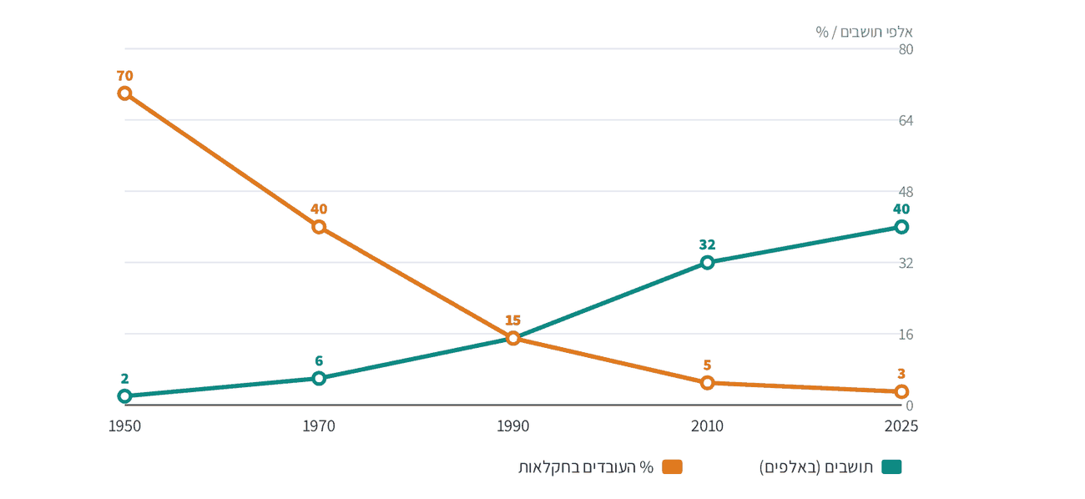
נתונים דמיוניים של יישוב דמיוני.
1. פי כמה גדל מספר התושבים בין 1950 ל־2025?

2. מה קרה לאחוז העובדים בחקלאות באותן שנים? מה הקשר בין שתי המגמות?

3. בערך באיזו תקופה עבר עין הים מיישוב כפרי ליישוב עירוני? נמקו בעזרת שני נתונים.

2 🧩 השוואה: היישוב שלי מול יישוב אחר
בחרו יישוב נוסף מסוג שונה (כפרי מול עירוני). השוו בין שני היישובים לפי ארבעה תבחינים: גודל, תעסוקה, אופי הבנייה וצפיפותה, אורח חיים. כתבו מסקנה אחת מההשוואה.

3 🧩 סיבה ותוצאה: למה כאן ואיך גדל?
הסבירו בשרשרת של 4–5 שלבים: אילו גורמי מיקום גרמו להקמת היישוב, ואילו גורמים גורמים לו לצמוח או להשתנות היום.

4 🧩 מגוון נקודות מבט: תכנית חדשה ליישוב
דמיינו שהוגשה ליישוב שלכם תכנית לבנות שכונה חדשה על שטח פתוח בשולי היישוב. כתבו מה תאמר על כך כל אחת משלוש דמויות: תושבת ותיקה, זוג צעיר שמחפש דירה ותלמיד שאוהב טבע. לסיום כתבו את עמדתכם המנומקת.

5 🧩 יוצאים לשטח: תצפית
ערכו תצפית של 10 דקות ברחוב מרכזי ביישוב. רשמו אילו שימושי קרקע ראיתם, ותארו בדייקנות שני סימנים לתמורה (ישן לצד חדש). הקפידו להבדיל בין תיאור לדעה.

6 🧩 תוצר: מפת היישוב שלי
שרטטו מפה פשוטה של היישוב, עם מקרא, חץ צפון ולפחות ארבעה שימושי קרקע. סמנו גורם מיקום אחד ושינוי אחד שחל ביישוב, והוסיפו כותרת וכמה משפטי הסבר. אפשר להכין גם כרזה או מצגת קצרה.

מחוון הערכה
קריטריון | מצוין (3) | טוב (2) | בסיסי (1)
שימוש במושגים | 3 – שימוש נכון ומגוון במושגי היחידה | 2 – שימוש נכון בחלק מהמושגים | 1 – מעט מושגים או שימוש לא מדויק
השוואה | 3 – השוואה לפי כל התבחינים ומסקנה מנומקת | 2 – השוואה חלקית או מסקנה לא מנומקת | 1 – תיאור של כל יישוב בנפרד, בלי השוואה
סיבה ותוצאה | 3 – שרשרת שלמה והגיונית מגורם מיקום ועד תמורה | 2 – שרשרת עם חוליה חסרה | 1 – רשימת גורמים בלי קשר ביניהם
מגוון נקודות מבט | 3 – שלוש עמדות שונות ועמדה אישית מנומקת | 2 – שתי עמדות או עמדה אישית בלי נימוק | 1 – עמדה אחת בלבד
תצפית ומפה | 3 – תיאור מדויק בלי דעות ומפה עם כל הרכיבים | 2 – חלק מהפרטים או מהרכיבים חסרים | 1 – תיאור כללי ומפה חלקית

כל הכבוד – סיימתם את יחידה 5! 🌍
יצרה: רוית ראש בן ישי

